Licence de Libre Diffusion des Documents -- LLDD version 1
Ce document peut être librement lu, stocké, reproduit, diffusé, traduit et cité par tous moyens et sur tous supports aux conditions suivantes:
- tout lecteur ou utilisateur de ce document reconnaît avoir pris connaissance de ce qu'aucune garantie n'est donnée quant à son contenu, à tout point de vue, notamment véracité, précision et adéquation pour toute utilisation;
- il n'est procédé à aucune modification autre que cosmétique, changement de format de représentation, traduction, correction d'une erreur de syntaxe évidente, ou en accord avec les clauses ci-dessous;
- des commentaires ou additions peuvent êtres insérés à condition d'apparaître clairement comme tels; les traductions ou fragments doivent faire clairement référence à une copie originale complète, si possible à une copie facilement accessible.
- les traductions et les commentaires ou ajouts insérés doivent être datés et leur(s) auteur(s) doi(ven)t être identifiable(s) (éventuellement au travers d'un alias);
- cette licence est préservée et s'applique à l'ensemble du document et des modifications et ajouts éventuels (sauf en cas de citation courte), quelqu'en soit le format de représentation;
- quel que soit le mode de stockage, reproduction ou diffusion, toute personne ayant accès à une version numérisée ce document doit pouvoir en faire une copie numérisée dans un format directement utilisable et si possible éditable, suivant les standards publics, et publiquement documentés, en usage.
- la transmission de ce document à un tiers se fait avec transmission de cette licence, sans modification, et en particulier sans addition de clause ou contrainte nouvelle, explicite ou implicite, liée ou non à cette transmission. En particulier, en cas d'inclusion dans une base de données ou une collection, le propriétaire ou l'exploitant de la base ou de la collection s'interdit tout droit de regard lié à ce stockage et concernant l'utilisation qui pourrait être faite du document après extraction de la base ou de la collection, seul ou en relation avec d'autres documents.

Toute incompatibilité des clauses ci-dessus avec des dispositions ou contraintes légales, contractuelles ou judiciaires implique une limitation correspondante du droit de lecture, utilisation ou redistribution verbatim ou modifiée du document.

http://bat8.inria.fr/~lang/licence/

TABLE DES MATIERES
TABLE DES MATIERES 1
Eléments d'histoire de l'électricité : 3
Courant électrique, courant continu, définitions, lois fondamentales 5
Courant électrique 5
Effets du courant électrique 5
Cause d’un courant électrique 5
Polarité, sens du courant électrique 7
Energie et puissance électrique 8
Convention de signe 9
Loi d’Ohm 9
Conventions 9
Exercices 10
Solutions 11
Dipôles électriques linéaires 14
Définition 14
Caractéristiques électriques 14
Définition 14
Générateurs et récepteurs 15
Définitions : 15
Caractéristique électrique d’un générateur réel de courant 21
Association de f.é.m. en série 26
Association en parallèle de f.é.m. 27
Solutions : 39
Calculs et association de résistances 41
Caractéristique électrique d’une résistance 41
Résistance d’un conducteur : cas d’un matériau homogène à forme géométrique simple 41
Résistance entre prises de terre 42
Variation de la résistivité et de la résistance en fonction de la température 45
Résistivité normale : 45
Supraconductivité 45
Cas des semi-conducteurs 46
L’effet de peau 46
Conductance et conductivité 47
Associations de résistances 48
Résistances en série 48
Résistances en parallèle 48
Théorème de Kennelly 49
Rhéostat et potentiomètre 50
Diviseur de tension 52
Diviseur de courant 54
Où un principe variationnel général permet de retrouver une formule connue de la théorie des circuits électriques : 55
Pont de Wheatstone 56
Exercices 58
Solutions 65
Condensateurs 68
Capacité d’un condensateur 68
Condensateur plan 69
Association de condensateur 70
Charge et décharge d’un condensateur à tension constante 72
Evolution de la charge q portée par une armature du condensateur : 72
Décharge d’un condensateur à tension constante 75
Charge d’un condensateur : rendement en énergie 76
Charge d’un condensateur à courant constant 76
Condensateur réel 77
Exercices 79
Solutions 81
Inductances 86
Etablissement du courant dans une inductance, charge en énergie d’une inductance 88
inductances en série 93
Inductances en parallèle 94
Circuit LC : oscillations de l’énergie 95
Le bélier hydraulique 99
Le fonctionnement en 5 schémas : 100
Le Hacheur survolteur 103
Exercices sur les régimes transitoires dans les circuits comportant des condensateurs et des inductances 106
Solutions : 114
Multiplieurs de tension 125

Eléments d'histoire de l'électricité :

1600: Traité de magnétisme et d'électrostatique découvert par Thalès, Pélerin de Maricourt, puis par Alexander Neckam en 1269 (Gilbert)
1729: Découverte de l'électrisation par influence (électrostatique) et de la conduction de l'électricité (Gray)
1733: Découverte de deux types d'électrisation (positive et négative) (Du Fay)
1734: Invention du dynamomètre (Le Roy)
1745: Premier condensateur électrique, la bouteille de Leyde (Kleist - Musschenbroek)
1747: Invention l'électroscope (Nollet)
1752: Invention du paratonnerre (Franklin)
1785: Loi des forces électrostatiques (Coulomb)
1786: Observation de l'action de l'électricité sur la contraction musculaire (Galvani)
1800: Invention de la pile électrique (Volta)
1803: Elaboration de la thèse atomique (Dalton)
1811: Découverte de l'arc électrique (Davy)
1820: Détermination de la valeur du champ magnétique (Biot et Savart). Découverte des effets magnétiques du courant électrique (Oersted)
1821: Emission de l'hypothèse que les molécules des corps sont l'objets de courants de particules que l'aimantation peut diriger, se montrant ainsi précurseur de la théorie électronique de la matière. (Ampère)
1822: Invention d'un dispositif qui montre l'action d'un champ magnétique sur un courant électrique (Barlow)
1823: Construction du premier électroaimant (Sturgeon)
1827: Publication de son mémoire sur la théorie mathématique des phénomènes électrodynamiques qui crée le vocabulaire de l'électricité (Ampère). Invention de la pile rechargeable (Becquerel). Etablissement de la loi fondamentale du courant électrique et définit la résistance (Ohm)
1831: Découverte de l'induction électromagnétique (Faraday)
1832: Invention du magnétomètre (Gauss) .Découverte de l'auto-induction (Henry). Réalisation de la première machine à induction (Pixii)
1833: Théorie de l'électrolyse (Faraday). Etablissement de la loi donnant le sens des courants induits (Lenz)
1834: Découverte de l'effet thermoélectrique selon lequel le courant, à travers la jonction de deux matériaux, provoque dans cette jonction, le dégagement ou l'absorption d'une quantité de chaleur qui par unité de temps, est proportionnelle au courant (Peltier)
1837: La polarisation des diélectriques et introduction de la notion des lignes de forces (Faraday) Premières démonstrations du télégraphe électrique (Morse)
1841: Découverte de l'échauffement qui se produit lors du passage d'un courant électrique dans un conducteur. (Joule) Invention du rhéostat (Poggendorff)
1845: Découverte de l'action d'un champ magnétique sur la lumière polarisée (Faraday)
1851: Invention de la bobine à induction (Ruhmkorff)
1853: Théorie des circuits oscillants (Thomson)
1859: Invention de l'accumulateur électrique (Planté)
1861: Principe de la dynamo (Paccinotti)
1865: Théorie électromagnétique de la lumière, unifiant les phénomènes électriques et lumineux. (Maxwell) invention du principe du chemin de fer à crémaillère (Riggenbach)
1868: Invention de la pile électrique utilisant comme électrolyte le chlorure d'ammonium et comme dépolarisant le bioxyde de manganèse (Leclanché)
1869: Invention du collecteur qui permet la réalisation de moteurs à courant continu (Gramme)
1871: Première dynamo (Gramme et Pacinotti)
1873: Premier transport d'énergie électrique à Vienne (Fontaine)
1874: Brevet de la télégraphie rapide (Baudot)
1876: Invention du téléphone (Bell et Gray) Démonstration qu'une charge électrique mobile crée un champ magnétique, mettant en évidence l'identité des électricités statiques et dynamiques (Rowland)
1878: Mise au point de la lampe à incandescence (Swan, Edison et les autres). Invention du microphone à charbon (Hugues). Etude des décharges électriques dans les gazes rares (Crookes)
1879: Helmholtz montre que l'électricité a une structure "granulaire". Première locomotive électrique (Siemens)
1880: Découverte de l'hystérésis magnétique. (Warburg) Découverte de la piézoélectricité (Curie) Premier paquebot transatlantique Le Columbia éclairé à l'électricité (Edison). Hall découvre l'effet qui porte son nom : apparition d'un champ électrique dans un conducteur ou semi-conducteur soumis à un champ magnétique.
1882: Invention du galvanomètre à cadre mobile, ancêtre du voltmètre. (Arsonval avec Marcel Deprez). Démonstration du phénomène de l'hystérésis (Ewing). Mise en service du premier alternateur industriel (Ferranti) Invention du ventilateur (Wheeler)
1883: Construction du premier moteur électrique à champ tournant (Nicolas Telsa et Galileo Ferraris indépendamment l'un de l'autre)
1884: Invention du transformateur (Lucien Gaulard)
1887: Théorie ionique à l'électrolyse (Arrhenius). Découverte de l'effet photoélectrique et confirmation de la théorie électromagnétique de Maxwell en découvrant expérimentalement des ondes électromagnétiques et en montrant qu'elles possèdent toutes les propriétés de la lumière. (Hertz)
1891: L'"électron" existe enfin, c'est un corpuscule élémentaire de l'électricité, dont il avait déjà été tenté de prouver son existence dès 1874 et on tente d'en calculer la charge (Stoney)
1892: Mise au point du four électrique (Moissan). Etude de l'hydrogénation catalytique (Sabatier)
1893: Invention de l'oscillographe (Blondel). Mise au point la cellule photo-électrique (Elster-Geitel)
1895: Invention du cinématographe (frères Lumière)
1896: Premier phonographe électrique (pick-up) (Dussaud). Découverte de la modification du spectre d'émission d'un corps sous l'action d'un champ magnétique. Il avait déjà trouvé ce que l'on nommera plus tard le spin (Zeeman). Brevet du système de TSF (Marconi)
1897: Invention de l'oscillographe cathodique (Braun)
1898: Réalisation du premier enregistrement magnétique (Poulsen)
1899: Réalisation de la première transmission radio sur une distance de 40 km (Marconi)
1901: Invention de l'accumulateur à électrode de fer et de nickel (Jungner)
1902: Invention de la magnéto, système l'allumage électrique des moteurs thermiques (Bosch)
1904: Invention de la diode (Fleming)
1905: Explication de l'effet photoélectrique et du mouvement brownien, théorie de la relativité restreinte (Einstein)
1907: Théorie du ferromagnétisme (Weiss)
1911: Mesure la charge de l'électron (Millikan)
1916: Théorie de la relativité générale (Einstein)
1918: Invention du récepteur radio moderne superhétérodyne (Armstrong) et (Lévy)
1925: Définition du spin de l'électron (Goldsmit - Uhlenbeck). Première communication radiotéléphonique intercontinentale sur ondes courtes entre Londres et Sydney (Marconi); invention du principe du transistor à effet de champ par Julius Edgar Lilienfeld
1927: Démonstration expérimentale du caractère ondulatoire des électrons (Germer - Davisson - Thomas)
1928: Explication de la formations des molécules par la mise en commun de doublets d'électrons. Ils définissent aussi les acides comme des composés capables d'accepter les doublets d'électrons (Lewis - Langmuir) Invention du rasoir électrique (Schick). Mise en évidence de la diffusion de la lumière par les molécules et les ions (Raman)
1932: Découverte du positron. (Anderson) Découverte du neutron (Chadwick)
1935: Invention du radar (Watson-Watt)
1936: Invention de la caméra électronique (Lallemand). Invention du radiotélescope (Reber)
1938: Invention du magnétron, tube à vide générateur ou amplificateur de courant à très hautes fréquences pour les radars et relais hertziens (Ponte)
1939: Invention du klystron, tube à vide amplificateur de courant à hyperfréquences (Varian)
1944: Mise en service avec l'aide de IBM du premier calculateur électromécanique Mark I (Aiken)
1948 : Invention du transistor bipolaire (Brattain, Barden, Cooper)
1956: Explication du phénomène de la supraconductivité, disparition de la résistance électrique dans les métaux à très basse température (Barden - Cooper - Schrieffer )
1957: Invention de la diode tunnel, amplificateur de très haute fréquence utilisé notamment dans les calculateurs électroniques (Leo)

Courant électrique, courant continu, définitions, lois fondamentales

Courant électrique
On appelle courant électrique une circulation de charges électriques. Ces charges peuvent être :
- Des électrons
    - Dans un solide conducteur (cuivre, aluminium, etc).
    - Dans un liquide conducteur (mercure à la température de 20°C).
    - Dans le vide (tube électronique ou tube cathodique d’écran de télévision).

- Des trous (mais on se ramène à des électrons, voir cours d’électronique).
- Des ions dans une solution (2H⁺ SO₄²⁻), par exemple dans l’électrolyte d’un accumulateur au plomb.

Cette liste n’est pas exhaustive.
On définit alors l’intensité d’un courant électrique par la loi suivante :
ou avec t en secondes, Q en Coulomb (C) et i en Ampères (A).
L’intensité est le débit de charge électrique à travers la section d’un conducteur.

Effets du courant électrique
Le courant électrique a trois effets :
- Calorifique : (Effet Joule) utilisé pour la transformation de l’énergie électrique en chaleur. Il est voulu et bénéfique (radiateurs électriques) ou bien nuisible et combattu (pertes Joule dans les machines électriques).
- Magnétique : utilisé pour la transformation de l’énergie mécanique en énergie électrique et vice-versa.
- Chimique : utilisé pour le stockage ou la production d’énergie électrique continue (accumulateurs, piles).

Cause d’un courant électrique

Le courant électrique circule entre deux points parce que les charges mobiles sont soumises à une différence de potentiel électrique (d.d.p. exprimée en Volts) entre ces deux points. Ce n’est pas la seule façon de créer un courant électrique, il existe des méthodes plus ‘’exotiques’’ (voir exercice à la fin de ce chapitre). Néanmoins, dans toute la suite de ce cours, on ne s’intéresse qu’à des courants électriques créés par des d.d.p. soit continues (éventuellement variables mais toujours de même sens) ou alternatives (le sens de la d.d.p. change au cours du temps).

Il est intéressant de disposer d’analogies pour mieux comprendre ces phénomènes. On peut assimiler la différence de potentiel à la hauteur d'une chute d'eau. L’eau qui coule est analogue au courant électrique et son débit est, lui, analogue à l’intensité du courant électrique. Une meilleure analogie consiste à comparer un générateur de tension à une pompe qui créé une différence de pression entre deux points. Cette analogie hydraulique (Figure 1) peut aider à l’assimilation de nombreux phénomènes électriques.
+
i, courant
Résistance = charge
Différence de potentiel
Charge : sable par exemple
Fluide
débit
Différence de pression

Figure 1

Comparé à la vitesse de la lumière, la vitesse de déplacement des charges mobiles dans les conducteurs est extrêmement faible. Les électrons d’un fil de cuivre se déplacent à une vitesse moyenne de 1 mm/s. En fait, les électrons du fil se déplacent très rapidement entre deux changements de direction, entre deux chocs. Mais ils zigzaguent dans tous les sens ce qui rend leur vitesse moyenne le long du fil si faible. La vitesse des ions dans un électrolyte est encore plus faible. La vitesse des électrons dans un tube cathodique avoisine 10000 km/s. C’est l’onde d’établissement de la différence de potentiel électrique qui voyage à 300000 km/s et pas les charges mobiles. L’impression d’instantanéité que nous avons, lorsque nous allumons la lumière électrique dans une pièce par exemple, vient de ce que le fil électrique est plein d’électrons et que l’onde de tension les met en mouvement presque instantanément.

Reprenons l’analogie hydraulique pour mieux comprendre. Imaginons un jardin de trente mètres de long. A une extrémité se trouve un robinet d’eau qui alimente un tuyau déroulé le long du jardin. Si le tuyau est rempli d'eau, dès que l’on ouvre le robinet, l’eau sort presque tout de suite au bout du tuyau. Mais l’eau qui sort est celle qui était tout près de la sortie, ce n’est pas celle vient de sortir du robinet, cette eau là arrivera bien plus tard.
Si le tuyau est vide, il faut du temps pour que l’eau sorte une fois le robinet ouvert.
Il faut encore souligner que c’est bien la vitesse moyenne de dérive du nuage d’électrons mobiles dans un fil de cuivre qui est très faible (1 mm/s) et non la vitesse individuelle de chaque électron. Les électrons se déplacent très rapidement dans la maille cristalline du cuivre (10000 km/s) entre deux chocs sur des atomes. Mais la multiplicité de ces chocs fait que la vitesse de dérive dans la direction du courant est aussi faible que 1 mm/s. Les électrons libres dans un conducteur au repos sont semblable à un nuage de mouches : les mouches s’agitent et zigzaguent dans tous les sens et le nuage reste immobile. Lorsque le conducteur est traversé par un courant électrique, le nuage de mouches dérive lentement en sens inverse du sens du courant.
L’unité SI de différence de potentiel électrique (tension) est le Volt (V), tiré du nom du physicien italien Volta qui inventa la pile électrique en 1800. La d.d.p. se note souvent u, e ou U, E pour des grandeurs indépendantes du temps.
Il est important de comprendre que seul la d.d.p. est importante et qu’il n’y a pas de potentiel absolu pouvant servir de référence, comme pour les températures, par exemple, pour lesquelles il existe un zéro absolu. En électronique, on référence souvent les tensions par rapport à la masse (concrètement un châssis métallique s’il y en a un), masse à laquelle on attribue le potentiel 0 parce que c’est plus simple. On pourrait attribuer n’importe quelle valeur de potentiel à la masse. Le pôle – des générateurs de tension est très souvent considéré comme relié à la masse dans les schémas d’électronique ou d’électrotechnique.
Il est également important de noter qu’en électrotechnique, la masse ne recouvre pas la même notion que la masse « électronique » utilisée sur les schémas. En effet, en électrotechnique, la masse est la ou les partie métallique d’un récepteur (si le récepteur en possède une) susceptible d’entrer en contact avec un utilisateur. La carcasse métallique d’un réfrigérateur par exemple est une masse au sens électrotechnique du terme.
En électrotechnique, les masses des récepteurs peuvent être reliées à la terre, on utilise le symbole de la Figure 2 pour représenter cette dernière.
On utilise les symboles suivants :

Masse « électronique » synonyme de potentiel nul
terre

Figure 2

Polarité, sens du courant électrique
En électrotechnique ‘’ordinaire’’, les charges mobiles sont les électrons des fils et câbles de cuivre ou d’aluminium. Des deux bornes d’un générateur, la borne qui présente un excès d’électrons est identifiée par un signe ( - ) par rapport à celle qui, comparativement, comportant un manque d’électrons est repérée par un signe ( + ). Ces deux bornes sont nommées respectivement borne négative et borne positive. Elles possèdent respectivement une polarité négative et une polarité positive.
Les premiers savants qui ont étudiés l’électricité ont imaginé que le courant électrique se déplaçait à l’extérieur du générateur de la borne + à la borne -. Malheureusement, ce sens conventionnel du courant, qui a été choisi arbitrairement, est l’inverse du sens de déplacement des électrons. Ces derniers se dirigent vers la borne positive du générateur lorsqu’ils se déplacent à l’extérieur du générateur.
Le sens conventionnel de circulation du courant, universellement adopté, considère le courant formé de charges positives et circulant de la borne + à la borne -.
+
-
Sens conventionnel du courant
+
-
Sens de circulation des électrons
Circulation du courant et des électrons dans une pile électrique
Figure 3

Energie et puissance électrique
L’énergie mise en jeux par le déplacement d’une charge q se déplaçant sous la différence de potentiel (V_{A}-V_{B}) est w = q (V_{A}-V_{B}).
Pour une charge q, l’intensité du courant électrique du à son déplacement est
Donc : en Joules (J), avec la d.d.p. u en Volts (V), i en A et t en s.

La puissance, quotient de l’énergie par le temps durant laquelle cette énergie est mise en jeux, est :

avec p en Watts (W).

Si on mesure la puissance dégagée sous forme de chaleur dans une résistance pour plusieurs intensités différentes, on peut alors tracer la courbe p=f(i) de la Figure 4 et on obtient une parabole d’équation p=Ri².
On appelle R la résistance du conducteur, elle s’exprime en Ohm (Ω)
La loi de Joule s’exprime par la formule :

et

+
r
P
i
Figure 4

Les électriciens emploient souvent le kilowattheure comme unité d’énergie, cela permet de manipuler des nombres plus petits.
Les compteurs d’énergie mis en place par Electricité de France (EDF) chez les particuliers ou au sein des entreprises totalisent l’énergie consommée en kWh.

Convention de signe
Par convention, si, lors du calcul d’une puissance dans un récepteur, on trouve un nombre positif, cela signifie que ce récepteur absorbe de la puissance et inversement.
Ainsi, le calcul de la puissance dissipée par effet Joule dans une résistance donnera un nombre positif, celui de la puissance délivrée à la résistance par le générateur qui l’alimente donnera un nombre négatif.

L’effet Joule (James Prescott Joule : physicien britannique (1818 – 1889) est présent dès qu’un conducteur ordinaire (non supraconducteur) est traversé par un courant électrique. Ses conséquences sont tantôt utiles : éclairage par incandescence, chauffage électrique, protections électriques (fusibles, dispositifs ‘’thermiques’’ des disjoncteurs pour lutter contre les surcharges). Les dispositifs de chauffage par effet Joule ont un rendement égal à 1 ; toutefois, l’énergie électrique est chère à produire et sa transformation en chaleur est un gaspillage.
En règle générale, l’effet Joule est souvent nuisible, il diminue le rendement des machines électriques, en provoquant des échauffements, il accélère le vieillissement des matériaux. Enfin il peut conduire à des dommages irréparables, des incendies etc.

Loi d’Ohm

On a , donc :
Le rapport entre la d.d.p. appliquée aux bornes d’un conducteur et le courant qui le parcourt est un nombre constant. Ce nombre caractérise une propriété du conducteur : sa résistance. La résistance d’un corps est l’opposition qu’il offre au passage du courant électrique. Elle se représente par le symbole r ou R si elle ne dépend pas du temps. L’unité SI de résistance est l’Ohm (Ω), tiré du nom du physicien allemand Georg Ohm.

Conventions
Le courant électrique circule du potentiel le plus élevé vers le potentiel le plus bas.

V_{A} > V_{B}
U = V_{A} – V_{B} = r i
i
r
A
B
V_{A} - V_{B}
La mémorisation du sens des flèches sur le dessin ci-dessus est aisée si l’on se réfère à l’analogie hydraulique. Imaginez un caniveau incliné, Figure 5, où coule de l’eau, placez dans le courant un morceau de grillage très fin (la résistance), l’eau monte du côté du grillage où elle arrive et baisse de l’autre côté. Cela correspond à l’établissement d’une différence de potentiel, gravitationnelle dans notre exemple.

d.d.p.
Sens d’écoulement de l’eau (courant i)
U
Figure 5

Addition de d.d.p. en série

U₄
A
B
C
D
U₁
U₂
U₃

Exercices

1. La charge de l’électron étant de – 1,6 10⁻¹⁹ C, calculer l’énergie nécessaire pour lui faire franchir une d.d.p. de 1 V.
Combien d’électrons franchissent la section d’un fil de cuivre parcouru par une intensité de 1 A.
Quelle énergie par seconde un générateur de force électromotrice de 12 V fournit-il aux électrons qu'il "pompe" sachant que le courant qu’il débite est de 2,5 A ?

2. Un fer à repasser possède les indications suivantes sur sa plaque signalétique :
U = 220 V, P = 1kW.
Quelle intensité absorbe-t-il ? De quelle quantité d’énergie a-t-il besoin pour 1,5 heure de fonctionnement, en kWh, en J ?

3. Le prix de l’énergie électrique est fixé à 0,112 € le kWh par EDF en 2003. Suivant ce tarif, de quelle somme la SNCF serait redevable à EDF pour le fonctionnement d’une rame TGV absorbant une puissance moyenne de 8 MW pendant 3 heures.

4. Soit le schéma :

Un courant I passe dans 2 résistances R et R’ placées en série. On connaît R = 3 Ω et U’ = 6 V.
R
R’
U
U’
I
En 10 s, 240 Joules sont dégagés dans les deux résistances R et R’.
Calculez la puissance dissipée.
Exprimez en fonction de R et de I la puissance dissipée dans R.
Exprimez en fonction de U’ et de I la puissance dissipée dans R’.
Ecrire et résoudre l’équation dont la solution doit donner I.
Calculer R’ et U.

5. On dispose 10¹⁵ électrons à la périphérie d’un disque isolant qui tourne à 60000 tr/min.
Expliquer pourquoi ce dispositif produit un courant (en l’absence de d.d.p.) et quel est le sens de ce dernier.
Quelle est l’intensité de ce courant ?
6. La relation courant/tension aux bornes d’une lampe à hydrogène est u = 2 + 5.i . Pour une d.d.p. de 17 V, calculer la puissance consommée.

7. On fait varier l’intensité dans un conducteur en fonction du temps : .
Calculer la quantité d’électricité qui a circulé au bout de 4 secondes.
Quelle est l’intensité constante qui aurait fait circuler le même nombre d’électrons en 4 s ?

Solutions

1. Pour un électron, franchir une d.d.p. de 1 V nécessite une énergie égale à :
.
avec n nombre d’électrons franchissant la section du fil par seconde, d’où
électrons par seconde !
L’énergie délivrée par le générateur sera égale à celle qu’il faut fournir à un électron pour qu’il franchisse une d.d.p. de 12 V, multipliée par le nombre d’électrons. Soit :

2. Le fer à repasser absorbe un courant électrique dont l’intensité est : .
Il a besoin d’une énergie égale à :
3. L’énergie totale consommée par le TGV est de .
La somme due par la SNCF serait donc de €.
La SNCF, grosse consommatrice d’énergie électrique, a droit à des tarifs plus avantageux que ceux consentis aux particuliers.

4.
La solution négative est à éliminer, nous n’avons fait aucune hypothèse quant au signe de I, nous retenons I = 2 A..
Donc : et

5.
Sens de rotation
Sens du courant
Pour 1 tour du disque, un observateur extérieur au disque voit passer 10¹⁵ électrons, le disque accomplit d’où l’intensité :

6.
7.
i
t
Quantité d’électrique ayant circulée au bout de 4 s

4
8

L’intégrale précédente correspond à l’aire grise de la figure ci-dessus. C’est la moitié du rectangle de largeur 4 s et de 8 A de haut, soit .
L’intensité constante qui aurait fait circuler la même charge correspond à l’intensité moyenne :
i
t
I moyen

Soit :

Dipôles électriques linéaires

Définition

On appelle dipôle électrique un dispositif électrique qui présente deux bornes A et B permettant de le relier à un circuit extérieur.
On distingue les dipôles générateurs qui fournissent de l’énergie au circuit extérieur et les dipôles récepteurs qui absorbent de l’énergie.
Certains dipôles ne peuvent être que récepteurs, c’est le cas d’une résistance ou d’une diode par exemple, d’autres peuvent être récepteur ou générateur suivant les cas. Ainsi, une inductance peut absorber de l’énergie électrique à un instant donné et la restituer à un instant ultérieur; une batterie peut alimenter un circuit et donc se comporter en générateur, mais aussi être rechargée et devenir récepteur.

La Figure 6 montre quelques exemples de dipôles courant.
condensateur
non linéaire en continu
inductance
non linéaire en continu
+
générateur de tension
linéaire
générateur de courant
linéaire
Figure 6

Caractéristiques électriques

Définition
C’est la relation entre la d.d.p. u (différence de potentiel) aux bornes du dipôle et le courant i qui traverse ce dernier. On peut s’intéresser à la courbe u = f(i) ou i = f⁻¹(u).
Un dipôle dont la caractéristique électrique passe par l’origine est qualifié de passif. Il est parcouru par un courant nul lorsque la d.d.p. à ses bornes est nulle.

Les dipôles électriques linéaires possèdent des caractéristiques électriques linéaires formées de droites.

Générateurs et récepteurs

Définitions :
Les générateurs (ou sources) sont des appareils qui fournissent de l’énergie électrique. Les récepteurs sont des appareils qui absorbent de l’énergie électrique.
Il existe des générateurs de tension et de courant, il existe des récepteurs de tension et de courant.

Générateur de tension
Pour les tensions continues, ce sont les batteries d’accumulateurs, les piles, les alimentations stabilisées ou régulées. En régime variable, ce sont les alternateurs, les sorties d’amplificateurs, d’oscillateurs, etc. Elles sont représentées par un schéma appelé générateur de Thévenin.

Générateur de tension idéal

C’est un générateur qui maintient une différence de potentiel fixe, constante entre ses bornes quel que soit le courant débité. On appelle cette d.d.p. la force électromotrice du générateur (f.é.m.) et on la note U ou E (en volts).
Symbole :
U
I
source de tension idéale continue
source de tension idéale alternative

Figure 7

Le courant sort par la borne + du générateur. La puissance fournie par le générateur est
P_{f} = UI.
Il est important de noter que le courant sort par la borne +. Dans le cas de la source de tension alternative, la borne + change de place aux bornes du générateur, mais le courant sort par la borne + à chaque instant.
Une analogie hydraulique intéressante consiste à comparer le générateur de tension à une pompe centrifuge. Les générateurs de tension étudiés en électrotechnique (ou en électronique) se rapprochent des caractéristiques idéales sans toutefois y parvenir sur la totalité de la plage de fonctionnement.
Cela dépend le plus souvent des structures ou des limites technologiques des composants actifs ou passifs utilisés. Afin de fournir une d.d.p. indépendante du courant débité, un générateur idéal de tension doit posséder une impédance interne nulle. On s’approche de cet état dans la réalité lorsque la résistance interne du générateur est très faible comparativement à la résistance du circuit récepteur. Il faut également que l’inductance interne soit quasiment nulle. Cela est toujours difficile à réaliser à cause de l’inductance des câbles et des diverses inductances parasites (bobinages).

Caractéristique électrique d’un générateur de tension idéal

On appelle caractéristique électrique d’un dipôle la relation existant entre la d.d.p. aux bornes du dipôle et le courant qui traverse le dipôle (u = f(i) ), ou bien la relation réciproque i = f(u).
Pour un générateur idéal de tension, la caractéristique électrique est une droite horizontale :
i
u
U₀
U₀
i
u
Figure 8
Générateur de tension réel

C’est l’association en série d’un générateur idéal de tension et d’une résistance (dite interne).

U
I
r
rI
A
B
C

Figure 9

Le point C n’est, bien sûr, pas disponible.

La d.d.p. aux bornes du générateur est : V_{A} – V_{B} = (V_{A} – V_{C}) + (V_{C} – V_{B}) = U –rI.

La puissance totale fournie par le générateur idéal est P_{f} = UI

Les pertes par effet Joule dans la résistance interne sont P_{J} = rI².

La puissance utilisable dans le circuit extérieur est P_{u} = (V_{A} – V_{B})I = (U – rI)I = UI – rI².

Le rendement du générateur est : .

Caractéristique électrique d’un générateur réel de tension

La caractéristique électrique d’un générateur réel de tension est une combinaison linéaire de la caractéristique électrique d’un générateur idéal de tension et de celle d’une résistance. C’est donc une droite elle aussi. Pour la tracer simplement, il suffit de déterminer deux de ses points. Déterminons les points d’intersection avec les axes.
Lorsque le générateur réel ne débite aucun courant, i = 0 et la tension à ses bornes est égale à U₀, étant donné que la résistance interne, traversée par un courant nul, se comporte comme un fil ; la d.d.p. à ses bornes est nulle. On obtient donc un premier point de coordonnées : i = 0 et u = U₀.
Un deuxième point aisé à obtenir et le point d’intersection avec l’axe des courants, obtenu en court-circuitant le générateur réel. La d.d.p. à ses bornes est alors nulle : u = 0, et le courant n’est limité que par la résistance interne : i = U₀/r. D’où les coordonnées du deuxième point : u = 0, i = U₀/r.

u
i
U₀
U₀/r
Caractéristique électrique d’un générateur réel de tension
Figure 10

Récepteur de tension

Récepteur de tension idéal

C’est un appareil qui absorbe de l’énergie électrique sous tension constante, appelée force contre électromotrice (f.c.é.m.), ceci quel que soit le courant qui le traverse.
Symbole :
E
I
récepteur de tension idéale continue
récepteur de tension idéale alternative

Figure 11
A un instant donné, le récepteur de tension alternative peut être modélisé par un récepteur de tension idéal continu.
Il est important de noter que l’intensité rentre par la borne plus. Dans le cas d’un récepteur de tension alternative, à chaque instant, le courant rentre par l’extrémité positive.

La puissance absorbée par le récepteur est P_{a} = EI

Récepteur réel de tension

Ce sont des accumulateurs en charge, des moteurs à courant continu, des composants à seuil (type diode Zener), etc.

C’est l’association en série d’un récepteur de tension idéal et d’une résistance interne.
E
I
r
rI
A
B
C

Figure 12

La d.d.p. aux bornes du récepteur est V_{A} – V_{B} = E + rI.

La puissance absorbée par le récepteur idéal et transformée (en énergie mécanique, par exemple, si l’on modélise un moteur à courant continu) est P_{r} = EI.

Les pertes par effet Joule dans la résistance interne sont : P_{J} = rI².
La puissance totale absorbée par le récepteur réel est : P_{a} = (V_{A} – V_{B})I = (E + rI)I = EI + rI².
Certains récepteurs (selfs, condensateurs) peuvent avoir temporairement un comportement de générateur et suivront cette convention de signe, alors que des générateurs sont parfois utilisés comme récepteurs : on utilisera alors cette convention. Attention à la méprise !

Si dans un schéma, le calcul du courant circulant dans un générateur et de la tension présente à ses bornes indiquent que le courant rentre par le pôle positif, alors ce générateur est utilisé en récepteur. Par exemple, la machine à courant continu, est utilisée aussi bien en dynamo (générateur) qu’en moteur (récepteur). Un moteur électrique que l’on freine devient générateur.
Exemple de composant passif utilisé comme générateur : le condensateur "réservoir d'énergie", très utilisé en électronique (filtrage des alimentations, découplage).
Une batterie en phase de charge est un générateur devenu récepteur pour quelques temps.

Générateur de courant
Ils sont appelés : générateurs de Norton. Ce sont les photodiodes, les photopiles, les inductances transformant l’énergie magnétique stockée en énergie électrocinétique durant un court intervalle de temps.

Générateur de courant idéal

Un générateur de courant débite un courant I₀ constant quel que soit la d.d.p. à ses bornes. Une analogie hydraulique intéressante consiste à le comparer à une pompe volumétrique.
Afin d’être insensible aux variations de d.d.p. à ses bornes, un générateur idéal de courant doit posséder une résistance interne infinie. La tension à ses bornes devant pouvoir varier instantanément, la capacité en parallèle avec lui doit être nulle également.

Symbole :
I₀
symbole à employer
ancien symbole à éviter
I₀

Figure 13

Caractéristique électrique d’un générateur idéal de courant

i
u
I₀
I₀

Figure 14

Générateur réel de courant

C’est l’association, en parallèle, d’un générateur idéal de courant et d’une résistance interne.

Générateur réel de courant
I₀
r
i
I
A
B
C

Figure 15

La d.d.p. aux bornes du générateur réel est V_{A}-V_{B} = ri

La loi des nœuds appliquée en C donne : I₀ = I + i

La puissance totale débitée par le générateur est P_{f} = (V_{A} – V_{B})I₀

Les pertes par effet Joule sont : P_{J} = ri²

La puissance fournie au circuit extérieur est P_{u} = (V_{A} – V_{B})I = (V_{A} – V_{B}) (I₀ – i) = (V_{A} – V_{B})I₀ - (V_{A} – V_{B})i

Soit P_{u} = P_{f} – (ri)i = P_{f} - P_{J}

Le rendement du générateur est

Caractéristique électrique d’un générateur réel de courant

I₀
r
i
I
A
B
C
R
i
u
I₀
r I₀
caractéristique
idéale

Figure 16

Récepteur de courant
Ce sont certains tubes électroniques, les canons à électrons, les transistors bipolaires, les transistors à effet de champ, etc. Leur véritable nom est récepteur à courant commandé, car il y a toujours une source d’énergie extérieure.
Le récepteur de courant absorbe de la puissance électrique sous intensité constante. Il se distingue d’un générateur par le signe de la d.d.p. aux bornes.
I₀
r
B
V_{A} > V_{B}, V_{A} – V_{B} > 0
A

Figure 17

Le circuit extérieur fournit de la puissance au récepteur. Il en fournit également à la résistance interne.

Réversibilité

Définition :
Un générateur est réversible en tension si la tension à ses bornes peut changer de signe.
Un générateur est réversible en courant si le courant peut s’inverser dans la branche dans laquelle il est inséré.

Une batterie d’accumulateurs est un générateur de tension réversible en courant :
courant débité par la borne + en fonctionnement générateur ;
courant absorbé par la borne + en charge.
Cette réversibilité peut être instantanée dans le cas d’un accumulateur car l’inductance de l’accumulateur est négligeable.
Une machine à courant continu à excitation indépendante est elle aussi réversible en courant (elle est également réversible en tension). Mais, du fait de l’inductance présentée par l’induit, selon le courant débité, la réversibilité n’est pas instantanée, elle dépend de la durée du régime transitoire de décharge de l’inductance de l’induit. En effet, celle-ci doit d’abord se décharger de son énergie magnétique avant d’accepter une inversion du courant.
Un autre exemple de non réversibilité instantanée est fourni par le récepteur de la Figure 18 ci-dessous, où une résistance est associée à un condensateur :

C
R
i
u
E
i
u
Δt << RC
i > 0 ou i < 0, mais pas u
Figure 18

Une telle charge est réversible en courant mais pas en tension de manière instantanée. Si on raisonne sur un intervalle de temps très court vis-à-vis de la constante de temps RC de la charge, on peut considérer que la tension aux bornes du condensateur demeure constante. En effet, , il faut un temps supérieur à RC afin de faire évoluer la charge q du condensateur. L’intensité peut, elle, changer de sens instantanément.

Le récepteur de la Figure 19 est réversible instantanément en tension, mais pas en courant :

i
u
R
L
Δt << L/R
u
i
u < 0 ou u > 0 mais pas i
Figure 19

Règles d’association

Les générateurs de tension ou de courant ne peuvent pas être associés sans précaution. Il est évident que :
- Un générateur de tension idéal ne peut être court-circuité sinon on obtient un courant infini (impédance interne nulle).

- Un générateur idéal de courant ne peut voir la maille dans laquelle il est inséré ouverte, sinon la tension aux bornes de l’ouverture devient infinie en même temps que la résistance insérée dans le circuit (son ouverture).

Ces deux règles ont les implications suivantes :

Dans le circuit de la Figure 20, on ne peut pas fermer l’interrupteur (K) sous peine de court-circuiter le générateur idéal de tension E₁ – E₂

E₂
E₁
K

Association interdite sous peine de courant tendant vers l’infini dans la maille.
Figure 20
Dans le circuit de la Figure 21, on ne peut pas ouvrir l’interrupteur K (que l’on représente tout de même en position repos soit ouvert). Cela ne pourrait se produire qu’à la seule condition I₁ = - I₂. Autrement, une tension tendant vers l’infini apparaîtrait aux bornes de l’interrupteur K.

I₂
I₁
K

Association interdite sous peine de tension tendant vers l’infini aux bornes de K.
Figure 21

Les seules associations possibles sont celles qui établissent de façon permanente ou transitoire des connexions entre un générateur de tension et un générateur de courant comme indiqué sur la Figure 22.

E
I
+
E
I
+

Figure 22

Les considérations précédentes sont à avoir en tête lors de l’étude de l’électronique de puissance notamment.

Equivalence entre générateur réel de tension et générateur réel de courant vu de l’extérieur

Soit un générateur réel de tension de paramètres E₀ et r₀. Comment choisir les paramètres d’un générateur réel de courant, I₀ et R₀ afin que les deux générateurs présentent les mêmes propriétés électriques vu des bornes extérieures A et B ?

E₀
I₀ = ?
+
r₀
A
B
R₀ = ?
A
B

Figure 23

Si les générateurs ont des propriétés identiques vu de l’extérieur, leurs caractéristiques électriques doivent être confondues. Ces caractéristiques électriques sont les suivantes :

E₀
i
u
E₀/r₀
I₀
I₀ R₀
u
Figure 24

Afin d’obtenir la coïncidence des droites, nous devons avoir les égalités suivantes :
en remplaçant I₀ obtenue par (1) dans (2), il vient : R₀ = r₀
Ainsi, l’équivalence des générateurs est obtenue en choisissant pour le générateur réel de courant :

et R₀ = r₀.
On peut donc remplacer, dans les schémas, un générateur réel de tension par un générateur réel de courant et vice versa en respectant les conditions ci-dessus. Ce qui se passe à l’intérieur des générateurs, une fois franchi les points A et B, n’est pas identique dans les deux cas (le rendement notamment). Peu nous importe puisque nous nous intéressons à l’équivalence vue de l’extérieur.
Pour associer des générateurs de tension placés en parallèle, on pourra les transformer en générateur de courant ; de même, pour associer des générateurs de courant placés en série pourra-t-on les transformer en générateurs de tension.

Association de f.é.m. en série

Le générateur de tension équivalent à n générateurs de tension réels en série possède une f.é.m. égale à la somme des f.é.m. des n générateurs idéaux et une résistance interne égale à la somme des n résistances internes.
E₁
r₁
A
B
E₂
r₂
E₃
r₃
E₁-E₂+E₃
r₁+r₂+r₃
A
B

Figure 25

Ainsi, le générateur équivalent au générateur de la Figure 25 entre les points A et B possède une f.é.m. égale à la somme des f.é.m. : E_{eq} = E₁ - E₂ + E₃, la résistance interne est la somme des résistances internes r_{eq} = r₁ + r₂ + r₃.

On appelle loi de Pouillet, la loi des mailles appliquées à un circuit fermé comportant en série des générateurs, des récepteurs et des résistances :

Association en parallèle de f.é.m.
Cas où les générateurs sont identiques
E
r
A
B
r
r
r
E
E
E
I₁
I₂
I₃
I_{n}
I

Figure 26

Comme les n branches sont identiques :

Donc :

Cas où les générateurs possèdent la même f.é.m. mais pas la même résistance interne

E
r₁
A
B
r₂
r₃
r_{n}
E
E
E
I₁
I₂
I₃
I_{n}
I

Figure 27

, , …,

et

Cas où les générateurs sont différents

On remplace chaque générateur réel de tension par un générateur réel de courant équivalent :
r₁
E₁
r₂
E₂
r₃
E₃
r_{n}
En
A
B
r₁
r₂
r₃
r_{n}
A
B
B
A
A
B

Figure 28
Sur la Figure 28, on a placé le signe du générateur de tension E₃ à l’inverse de celui des autres générateurs afin de bien faire comprendre que cela va donner un générateur de courant débitant une intensité dans le sens inverse de celles débitées par les autres générateurs de courant.
La transformation que nous venons d’effectuer est connue sous le nom de théorème de Millman.

Ce théorème permet de calculer le potentiel inconnu sur la Figure 29 , grâce à une formule assez simple.
E₂
E₁
E₃
r₁
r₂
r₃
r₄
E = ?

Figure 29
On détermine le générateur de courant équivalent (voir Figure 28) et on applique la loi d’Ohm : :

Le terme a été placé dans la formule afin de bien montrer que la branche 4, qui ne comporte pas de générateur de tension, donne un générateur de courant équivalent qui débite 0 ampère. Ne pas oublier de compter la résistance r₄ au dénominateur pour le calcul de la résistance équivalente.
On a inversé le signe du générateur E₃ sur la Figure 29 afin de bien montrer le signe à réserver au courant.
Point de fonctionnement

Lorsqu’un dipôle générateur est associé à un dipôle récepteur, la d.d.p. est commune aux deux dipôles ainsi que le courant électrique qui les traversent. Les valeurs de cette d.d.p. et de cette intensité sont les coordonnées du point d’intersection des deux caractéristiques électriques que l’on appelle « point de fonctionnement ».
Ainsi, le circuit de la Figure 30 a un point de fonctionnement déterminé par l’intersection des caractéristiques électriques comme le montre la Figure 31.
R
E₀
+
r₀
A
B
Figure 30

E₀
i
u
E₀/r₀
I₀ = E₀/(R+r₀)
I₀ R
Point de fonctionnement

Figure 31

Sources liées ou contrôlées

Une source est qualifiée de "liée" ou de "contrôlée" lorsque sa f.é.m. ou le courant qu’elle débite dépend soit de la d.d.p. aux bornes d’un autre élément du circuit, soit de l’intensité du courant qui traverse un autre élément du circuit. Il existe ainsi quatre sortes de sources liées :
- source de tension contrôlée par une tension (1),
- source de tension contrôlée par un courant (2),
- source de courant contrôlée par une tension (3),
- source de courant contrôlé par un courant (4).

Les symboles, Figure 32, des sources liées sont dérivés des symboles des sources de tension et des sources de courant dans lesquels on remplace les ronds par des carrés.
U = k.u
source de tension idéale liée
I = k’’’.i
source de courant idéale liée
U = k’.i
(1)
(2)
I = k’’.u
(3)
(4)

Figure 32

Dans la Figure 32, k et k’’’ sont des coefficients sans dimension tandis que k’ a la dimension d’une résistance et que k’’ possède la dimension d’une conductance.
La Figure 33 donne un exemple de source liée, il s’agit du modèle électrique du transistor bipolaire où le courant collecteur émetteur est égal à celui qui circule entre la base et l’émetteur multiplié par un coefficient constant (h₂₁ ou β, gain du transistor).
h_{21.}ib
i_{b}
i_{c}
1/h₂₂
h₁₁
émetteur
base
collecteur
Figure 33

Adaptation de résistance (ou de puissance)

Problème : On se donne un générateur réel de tension de caractéristiques E et r et on cherche quelle est la résistance R à brancher en parallèle afin que la puissance dissipée, par effet Joule, dans R soit maximale.
E
+
r
A
B
R

La courbe P = f(R) a l’allure donnée par la Figure 34.

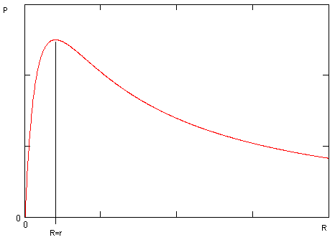
Figure 34

Pour R = 0, et la puissance dissipée dans R est nulle : . Lorsque R devient très grande, qu’elle tend vers l’infini, la d.d.p. aux bornes de R vaut E, et l’égalité . Entre les deux valeurs 0, la puissance atteint un maximum.
Pour ce maximum, la dérivée de P par rapport à R est nulle. La valeur de R qui annule la dérivée de P est la valeur cherchée.

Lorsque nous nous intéresserons aux impédances en alternatif, nous établirons la condition d’adaptation des impédances, importantes notamment lorsque l’on connecte des haut parleurs à un amplificateur afin que le rendement énergétique soit maximum.

Lorsque la condition d’adaptation de résistance est réalisée, la puissance dissipée dans la résistance branchée aux bornes du générateur est :

Le rendement de l’ensemble générateur et récepteur est :

Exercices

1. Calculer I
50 Ω
10 Ω
20 Ω
50 V
20 V
I

2. Calculer I

18 Ω
18 Ω
3 Ω
18 V
I
18 V

3. Calculer R₁ et R₂ :
1 A
21 V
5 V
3,5 Ω
6 Ω
R₂
R₁
12 V
3.1.

3.2.
0,48 A
15 V
24 Ω
R₂
R₁
12 V
6 Ω

4. Calculer I dans la résistance de 18 Ω :

3 A
5 A
8 A
2 A
66 Ω
55 Ω
15 Ω
90 Ω
18 Ω
I

5. Soit un générateur de f.é.m. E = 100 V et de résistance interne r. Déterminer la résistance interne r afin d'obtenir un rendement de :
- 80 % sous 1 A.
- 80 % sous 2 A.
- 90 % sous 1 A.
- 90 % sous 2 A.

6. Soit un générateur de tension de f.é.m. E = 80 V et de résistance interne r = 2 Ω. Déterminer l'ensemble des valeurs de l'intensité débitée par le générateur pour obtenir un rendement supérieur à 90 %.

7. Déterminer les générateurs équivalents entre les points A et B :

7.1.
A
2 Ω
12 V
6 V
10 V
1 Ω
1 Ω
B

7.2.

A
2 Ω
6 V
18 V
6 V
3 Ω
1 Ω
B

7.3.
A
2 V
4 V
4 V
B
2 Ω
2 Ω
1 Ω

8. Calculer le courant I, classer les appareils en générateurs et en récepteurs :

I
6 V
12 V
2 Ω
1 Ω
I
6 V
24 V
4 Ω
1 Ω
1 Ω
12 V
8.1.
8.2.
I
6 V
6 V
4 Ω
4 Ω
3 Ω
4 V
8.3.
8.4.
I
3 V
3 V
3 Ω
4 Ω
2 Ω
3 V
2 Ω
1 Ω

9. Déterminer le courant I dans le schéma de la Figure 35.

+
+
100 Ω
15 V
35 V
I
Figure 35

10. Calculer la tension U aux bornes du générateur de courant dans le schéma de la Figure 36. Quel est le courant dans la résistance de 50 Ω ?

50 Ω
5 V
10 mA
U
Figure 36

11. Déterminer la tension U et le courant I dans le schéma de la .
100 Ω
20 V
100 mA
U
50 Ω
I

Figure 37

Solutions :

1.

2.

3.1. et .

3.2. et .

4.
5. Calculons le rendement : .
On trouve ainsi respectivement 20 Ω, 10 Ω, 10 Ω, et 5 Ω.

6. Calculons le rendement : . En supposant I tel que le rendement soit de 90 %, l'équation à résoudre est :
La solution à retenir est évidemment I = 4 A (I = 0 A n'offre aucun intérêt). Un calcul simple ( si I = 1 A, ) montre que l'on doit choisir : I < 4 A.

7.
A
4 Ω
B
8 V
A
6 Ω
B
6 V
A
2 Ω
B
2 V

7.1.

7.2.

7.3.

8.1. I = 2 A

8.2. I = - 5 A

8.3. I = 2 A

8.4. I = 1 A
9.

10. Le générateur de courant impose une intensité de 10 mA dans le sens inverse des aiguilles d'une montre. La résistance de 50 Ω est traversée par ce courant. Elle est donc le siège d'une d.d.p. de 0,5 V.
50 Ω
5 V
10 mA
U

0,5 V

Par conséquent, U = 5 + 0,5 = 5,5 V

11. Le générateur idéal de courant impose l'intensité dans la branche du milieu. Par conséquent, la résistance de 100 Ω est le siège d'une d.d.p. de .
I

100 mA
400 mA
U
20 V

50 Ω

100 Ω
10 V

Le générateur de tension de 20 V imposant la d.d.p. aux bornes de la branche du milieu, on a :
.
La résistance de 50 Ω à droite sur le schéma est soumise à une d.d.p. de 20 V. Elle est donc traversée par une intensité de .
La loi des nœuds appliquée au nœud situé au dessus du générateur de courant donne :

Calculs et association de résistances

Symbole d’une résistance :

Figure 38

Caractéristique électrique d’une résistance
On appelle caractéristique électrique d’un dipôle la relation existant entre la d.d.p. aux bornes du dipôle et le courant qui traverse le dipôle (u = f(i) ), ou bien la relation réciproque i = f(u).
Pour une résistance, la caractéristique électrique est une droite passant par l’origine :
i
u
R
R

Figure 39

Résistance d’un conducteur : cas d’un matériau homogène à forme géométrique simple
Un fil électrique de longueur l, de section s et de résistivité ρ possède une résistance électrique égale à : avec R en Ω, l longueur en m, s section en m².
ρ s’exprime en Ω.m (ohm . mètre).
On peut définir la résistivité d’un matériau comme étant sa faculté à empêcher les électrons (ou plus généralement les charges électriques) de passer. ρ dépend uniquement du matériau et de la température. Un corps sera d’autant plus conducteur que sa résistivité sera faible.
On définit trois catégories de corps :
- Les conducteurs ρ < 10⁻⁶ Ωm.
- Les semi-conducteurs 10⁻⁶ < ρ < 1 Ωm.
- Les isolants ρ > 1 Ωm.
L’eau distillée par exemple possède une conductivité de 10⁵ Ωm, ce qui la classe parmi les isolants. L’eau chargée d’ions peut être un assez bon conducteur.

Résistivité de quelques matériaux à 0°C :

Argent | Ag | 1,5 10⁻⁸ Ω.m
Cuivre | Cu | 1,6 10⁻⁸ Ω.m
Aluminium | Al | 2,5 10⁻⁸ Ω.m
Tungstène | W | 5,6 10⁻⁸ Ω.m
Fer | Fe | 11 10⁻⁸ Ω.m
Platine | Pt | 11,5 10⁻⁸ Ω.m
Plomb | Pb | 22 10⁻⁸ Ω.m
Mercure | Hg | 95 10⁻⁸ Ω.m

Résistance entre prises de terre

Le sol, la terre possède une résistivité très élevée, comprise entre 5 et 5000 Ω.m suivant sa composition et son humidité. En tous les cas, la résistivité du sol est égal à plusieurs millions de fois celle du cuivre. Malgré cela, le sol constitue un excellent conducteur grâce à la section quasiment infinie qu’il offre au passage du courant électrique.
Le schéma de la Figure 40 représente les prises de terre d’une distribution électrique en régime de neutre TT. Ce qui signifie que le neutre du secondaire du transformateur de distribution est mis à la terre et que du côté des consommateurs, les masses des appareils électriques sont connectées à la terre via une prise de terre réalisée au niveau des maisons ou des immeubles.
On peut distinguer 4 résistances sur le circuit ci-dessous :
- résistance des électrodes elles mêmes – négligeable ;
- résistance de contact entre les électrodes et le sol – négligeable ;
- résistance du sol dans une sphère d’une dizaine de mètres entourant les électrodes – importante (10 à 20 Ω) ;
- résistance du sol entre les sphères entourant les électrodes – négligeable.

prise de terre
secondaire du transformateur de distribution
sol autour de l’électrode
prise de terre
résistance négligeable entre les prises de terre
10 m
neutre
Figure 40

Le sol n’est pas un conducteur homogène et l’effet de peau ne s’applique pas.

L’eau de mer possède également une résistivité élevée, sa valeur moyenne est de 0,3 Ω.m. Pourtant, dans certaines applications de transport d’énergie électrique en courant continu haute tension (continent – île, en Suède notamment), la mer sert de deuxième conducteur. On économise ainsi, en courant continu, la fabrication et la pose d’un second conducteur entre l’île à alimenter et le continent. Là aussi, le fait que les lignes de courant peuvent s’épanouir dans une section énorme diminue la résistance du conducteur ‘’mer’’. La mer constituerait un conducteur beaucoup plus homogène que la terre, mais le courant que l’on y fait passer est continu, l’effet de peau ne vient donc pas réduire la section du conducteur ‘’mer’’.

+
Électrodes enfouies le long de la côte
continent
île
Transport d’énergie électrique par courant continu haute tension : on économise deux câbles par rapport à une distribution triphasé, c’est économiquement intéressant dans ce cas précis où les câbles sous-marins et leur pose sont très onéreux.

Figure 41

Variation de la résistivité et de la résistance en fonction de la température
Cas des conducteurs : on distingue deux zones.

Résistivité normale :
La résistivité augmente linéairement avec la température.
On a alors avec ρ_{t} : résistivité à la température t en Ωm ; ρ₀ : résistivité à 0°C en Ωm ; t : température exprimée en °Celsius et a : coefficient de température en (°C)⁻¹.

Métal | Coefficient de température
Argent | 0,004
Cuivre | 0,004
Aluminium | 0,004
Fer | 0,0055

En négligeant les dilatations, on obtient alors :

Le constantan (Alliage de cuivre (de 50 à 60 %) et de nickel (de 40 à 50 %)) possède un coefficient de température très faible, il a donc une résistivité quasi-constante.

Supraconductivité
Le phénomène a été découvert en 1911 par Heike Kamerlingh Onnes (physiciens néerlandais (1853 – 1926), prix Nobel en 1913) alors qu’il étudiait le comportement de la matière autour du zéro absolu. En dessous d’une certaine température proche du zéro absolu (∼10°K), la résistivité de certains corps chute brutalement à une valeur quasiment nulle. Pour le plomb, par exemple, en dessous de 7,2°K la résistivité est nulle. On obtient la courbe suivante :
résistance
Température
0°K
-273°C
0°C
273°K
supraconductivité
Conduction normale
T_{C}=7,2°K
Figure 42
La température de transition (T_{C}) appelée température critique est très basse, proche du zéro absolu. Sous l’action d’un champ magnétique B, une substance à l’état supraconducteur peut redevenir résistante. Il existe, pour chaque valeur de la température T, une valeur maximale B_{C} (C comme critique) du champ magnétique qui provoque le retour du conducteur dans le domaine résistif.
Lorsque le supraconducteur est parcouru par un courant, celui-ci produit un champ magnétique qui peut provoquer le changement d’état du supraconducteur. Il existe donc une densité de courant critique J_{C}, le champ magnétique étant proportionnel au courant.

Cas des semi-conducteurs
On démontre que la résistance d’un semi-conducteur décroît avec la température selon une loi exponentielle lorsque la température augmente. C’est le cas du silicium, du germanium par exemple :

Cette variation rapide de résistance permet de réaliser des capteurs de température très sensibles, mais non linéaires (thermistances).
0°K
-273°C
résistance
Température

Figure 43

L’effet de peau
L’effet de peau est un phénomène d’origine électromagnétique qui n’apparaît pas lorsque le courant est constant et indépendant du temps. En régime variable, la densité de courant dans la section d’un conducteur n’est pas uniforme. Elle décroît de la surface vers le centre. Ainsi en régime sinusoïdal, la densité décroît selon la loi :
j₀ est la densité de courant en surface, x la profondeur, δ est une constante appelée profondeur de pénétration qui dépend du matériau et de la fréquence du courant. Le tableau ci-dessous donne les valeurs de δ pour le cuivre :

Fréquence (Hz) | 50 | 10⁴ | 10⁶ | 10¹⁰
δ | 8,5 mm | 0,6 mm | 60 μm | 0,6 μm

A une profondeur x = 3δ, la densité de courant j n’est plus que les 5/100 de j₀ ; si la profondeur est 5δ, la densité j est inférieure à 0,01 j₀. Un calcul montre que la section équivalente utile d’un conducteur se réduit à un anneau d’épaisseur δ.

Ainsi, aux fréquences industrielles (50 Hz) les très gros conducteurs sont creux : il est inutile de leur donner des épaisseurs supérieures à 25 mm. C’est le cas des barres, conducteurs actifs des très grosses machines tournantes, de plus les conducteurs peuvent ainsi véhiculer un fluide réfrigérant.
En haute fréquence, les courants circulent uniquement à la surface des conducteurs, d’où le nom d’effet de peau. C’est, par exemple, le cas des antennes.

Les gros câbles de transport de l’énergie électrique sont constitués de brins assez fins (< 25 mm).
L’effet de peau est utilisé lors du démarrage de certaines machines asynchrones dont les cages (rotors) sont spécialement conçues à cet effet. Le couple d’une machine asynchrone est proportionnel à la résistance du rotor. Aussi, afin de disposer d’un couple important au démarrage, il faudrait que la résistance du rotor soit maximum lors du démarrage. On y parvient en donnant aux barreaux conducteurs du rotor des formes comme celles ci-dessous :

Figure 44

La fréquence des courants rotoriques est maximum au démarrage de la machine, et donc les courant rotoriques se répartissent à la surface des conducteurs de la cage. La section utile étant minimum, la résistance de ces conducteurs est maximum. Le couple est lui aussi maximum.
Une fois le démarrage effectué, le rotor tourne, la fréquence des courants rotoriques diminue et ils se répartissent plus en profondeur dans les conducteurs rotoriques. La section utile étant plus importante, la résistance de ces conducteurs diminue.
Courants rotoriques (moins de 2 Hz) après le démarrage : fréquence faible d’où effet de peau très atténué
Forte résistance
Faible résistance
Courants rotoriques (50 ou 60 Hz) au démarrage : fréquence maximale d’où effet de peau maximum
Figure 45

Conductance et conductivité
La conductance est définit par , l’unité SI de conductance est le siemens (symbole S), et 1 siemens = 1/ohm. Une résistance de 25 Ω a une conductance de 1/25 siemens, ou 0,04 S.
La conductance d’un groupe de résistances en parallèle est égale à la somme des conductances de chacune des résistances.
La conductivité est définit par en (Ωm)⁻¹
S’il n’existe pas de bon conducteur de l’électricité entre deux points où règnent une d.d.p., le courant ne circulera sans doute pas. Néanmoins, si la d.d.p. est très importante, une étincelle, un arc électrique peuvent jaillir.

Associations de résistances

Résistances en série
A
B
R₁
R₂
R₃
U₁
U₂
U₃
I

Figure 46

De façon générale, on démontre par récurrence que pour des résistances en série.

Résistances en parallèle
R₁
R₂
R₃
I₁
I₂
I₃
I
A
B

Figure 47

On démontre par récurrence que

Théorème de Kennelly

Le théorème de Kenelly permet de transformer 3 résistances disposées en triangle en 3 résistances disposées en étoile et réciproquement (Figure 48).

2
3
1
3
1
2
r₁
r₂
r₃
R₁
R₂
R₃
Figure 48

Afin que les deux réseaux soient équivalents, il doivent posséder la même résistance entre deux points pris 2 à 2 :

Entre 1 et 2 :
(1)
Entre 2 et 3 :

(2)

Entre 3 et 1 :

(3)

En sommant et retranchant les équations membre à membre :

(1) + (3) –(2)

Ce sont surtout les trois formules ci-dessus (transformation triangle étoile) qui sont utiles. Elles se mémorisent aisément en remarquant que la résistance de l’étoile cherchée est égale au produit des deux résistances du triangle qui l’entoure (on superpose l’étoile et le triangle et les points 1, 2, 3) sur la somme des résistances du triangle.

La transformation étoile triangle conduit aux formules :

Rhéostat et potentiomètre
Rhéostat et potentiomètre ont des buts bien distincts.
Un rhéostat est une résistance variable, on l’utilise pour doser le courant qui passe dans un récepteur.

Symbole du rhéostat
Figure 49
Le but d’un potentiomètre est, partant d’une tension fixe U, d’obtenir une tension variable entre 0 et U.

U
0 < e < U
Curseur mobile

Figure 50
Pour réaliser un rhéostat à partir d’un potentiomètre, il suffit de relier le curseur mobile à une des extrémités comme l’indique la Figure 51 :

Figure 51
Si le récepteur, alimenté par le potentiomètre, demande des intensités de courants importantes, le rendement sera mauvais, d’autant plus que la tension produite sera faible et que le courant aura à traverser une part importante de la résistance. Le montage potentiomètrique était utilisé, vers les années 1900, pour régler la vitesse des machines à courant continu propulsant les tramways. Le ‘’hacheur’’ (montage appartenant à l’électronique de puissance) permet aujourd’hui de régler la tension entre 0 et U_{max} avec un excellent rendement.

Diviseur de tension

E
u
R₁
R₂
+
I
i
A
B
C
Figure 52

Si le réseau est à vide ( i = 0 ), alors :

et
Cas du diviseur de tension chargé :
Lorsqu’un récepteur est connecté au diviseur de tension, on ne peut plus négliger i absorbé par le récepteur (Figure 53).

E
u
R₁
R₂
+
I
i
A
B
C
R

Figure 53

On commence par calculer la résistance équivalente à R₂ en parallèle avec R. La d.d.p. aux bornes et égale à cette résistance équivalente multipliée par le courant I, lui-même égale à la f.é.m. E divisée par la résistance totale (R plus la résistance équivalente à R₂ en parallèle avec R).

Diviseur de courant
I₁
I₂
R₂
R₁
I
A
B

Figure 54

Il s’agit de calculer les courants I₁ et I₂ en fonction du courant I et des résistances R₁ et R₂.

Le fait que la d.d.p. soit identique aux bornes des deux résistances peut s’expliquer à l’aide d’un principe variationnel général qui s’applique aux circuits en courant continu : la distribution des courants dans un réseau, pour un courant d’entrée I₀ donné, est celle qui produit la dissipation d’énergie totale par effet Joule la plus petite dans le réseau.

Où un principe variationnel général permet de retrouver une formule connue de la théorie des circuits électriques :

La Figure 55 montre deux résistances en parallèle, de valeurs R₁ et R₂. Le courant se divise entre elles, d’une certaine façon. Les formules classiques établies en cours de circuit électrique permettent de calculer aisément les courants I₁ et I₂ qui les traversent en fonction de I₀, R₁ et R₂.
Cependant, la condition I₀ = I₁ + I₂ (loi des nœuds) associée à la condition de dissipation minimum d’énergie par effet Joule au sein des deux résistances R₁ et R₂ conduit aux mêmes valeurs des courants que celles que l’on calcule à partir des formules ordinaires des circuits. Cela illustre un principe variationnel général qui s’applique aux circuits en courant continu : la distribution des courants dans le réseau, pour un courant d’entrée I₀ donné, est celle qui donne la dissipation d’énergie totale la plus petite.

Ici :
Or :
La condition de dissipation minimum d’énergie par effet Joule au sein des deux résistances R₁ et R₂ s’écrit :
, avec , on a :
on retrouve :

I₁
I₂
R₂
R₁
I₀
A
B

Figure 55

Pont de Wheatstone

A
B
U
+
R₁
R₂
R₄
R₃
I’’
I’
i
C
D
galvanomètre
Figure 56

En insérant dans une branche du pont une résistance dépendant d’un paramètre physique particulier (pression, température, etc), ce montage permet d’effectuer des mesures très précises de grandeurs physiques.
On dit que ce pont est à l’équilibre si i = 0 (le galvanomètre ne dévie pas).
Alors : V_{D} = V_{C} ,
donc : V_{A} – V_{D} = V_{A} - V_{C}

et V_{D} – V_{B} = V_{C} - V_{B}

donc :

Soit :
Application aux mesures de résistances

Soit une résistance inconnue X dont on souhaite déterminer la valeur, Figure 57.

U
+
X
R₂
Rh
R₃
C
D
galvanomètre

Figure 57

On fait varier Rh jusqu’à obtenir l’équilibre du pont. Alors X.R₃ = R₂.Rh

Soit :

Exercices

1. On ferme le contact K à l’instant t₀. Dessiner l’évolution de v(t).
+
R
R
E
K
v(t)

2. Déterminer I dans le schéma ci-dessous.
+
50 V
200 Ω
200 Ω
200 Ω
200 Ω
I

3. Déterminer la résistance équivalente entre A et B.

2 Ω
3 Ω
4 Ω
10 Ω
4 Ω
A
B
4. Déterminer la résistance équivalente entre A et B.

5 Ω

2 Ω
3 Ω
5 Ω
4,4 Ω
A
B
12 Ω
10 Ω

5. Déterminer la résistance équivalente entre A et B.

A
B
8 Ω
6 Ω
6 Ω
10 Ω
3 Ω
6 Ω

6. Déterminer la résistance équivalente entre A et B.

200 Ω
200 Ω
100 Ω
100 Ω
50 Ω
100 Ω
A
B
7. Déterminer la résistance équivalente entre A et B.
R
2 R
2 R
2 R
R
R/2
A
B

8. Déterminer la résistance équivalente entre A et B.
A
B
R
R
R
R
R
R
9. Déterminer la résistance équivalente entre A et B.
R₁
R₃
R₃/2
A
R₂
R₂
R₃
R₃/2
R₃
B

10. Déterminer la résistance équivalente entre A et B.
9 Ω
A
B
9 Ω
9 Ω

11. Déterminer la résistance équivalente entre A et B.

R
A
B
R
R

R

12. Déterminer la résistance équivalente entre A et B.
7 Ω
B
12 Ω
3 Ω
1 Ω
6 Ω
8 Ω
4 Ω

13. Déterminer la résistance équivalente entre A et B.

B
3 Ω
2 Ω
24 Ω
5 Ω
6 Ω
6 Ω
6 Ω
A
6 Ω
4 Ω

14. Déterminer la résistance équivalente entre A et B.

R
R
R
A
B

15. Déterminer la résistance équivalente vue des points A et B.

R
B
R
R
R
R
R
R
A

16. Quelle est la résistance du réseau ci-dessous, vu des points A et B, lorsqu’il comporte une infinité de cellule R-r ?

B’
R
R
R
R
R
A
B
A’
r
r
r
r

17. Les résistances R identiques forment les montants de l’échelle. Les résistances r, toutes égales, sont les barreaux. Quelle est la résistance du réseau ci-dessous, vu des points A et B, lorsqu’il comporte une infinité de cellule R-r ?

A
B
A’
B’
R
R
R
R
R
R
R
R
R
R
r
r
r
r

Solutions
1. K étant ouvert, les deux résistances R forment un diviseur de tension par 2. La d.d.p. v(t) est égale à E/2. Si on ferme K, il n’y a plus de diviseur de tension, la d.d.p. passe de E/2 à E.
D’où la forme de v(t) :

t
v(t)
E/2
E

2.

3.
2 Ω
3 Ω
10 Ω
2 Ω

4.
5 Ω
1,25 Ω
2,4 Ω
4,4 Ω
A
B

5. En regroupant deux résistances en parallèle, de proche en proche, on obtient : R_{eq} = 4 Ω.

6.
200 Ω
200 Ω
200 Ω
A
B
200 Ω
200 Ω
200 Ω

7. Un premier regroupement des deux résistances de valeur 2R placées en parallèle donne :
R
R/2
R
2R
R

Puis :

8. On n'a pas intérêt à appliquer la transformation de Kenelly au triangle qui apparaît de prime abord. On peut appliquer Kenelly à un triangle formé de deux résistances horizontales et d'une résistance du triangle. On trouve : R_{eq} = R/2

9. Là aussi, il n'est pas nécessaire d'appliquer Kenelly à ce qui ressemble à un triangle mais n'en n'est pas un ! On trouve :

10. Il faut réussir à voir que les trois résistances de 9Ω sont en parallèle, ainsi : R_{eq} = 3 Ω

11.

12. R_{eq} = 3,95 Ω

13. R_{eq} = 10,4 Ω

14. R_{eq} =

15. La méthode de résolution de ce problème peut être utilisée dans d’autres domaines de la physique (chaîne infinie de lentille par exemple). Appelons R_{inf} la résistance du réseau infini que nous cherchons. Celle-ci ne change pas lorsque l’on ajoute un nouvel élément R-r au début de la chaîne pour l’augmenter d’une unité.
r
R_{inf}
R
R_{inf}
A
A
B
B

Nous obtenons l’équation suivante :

Soit :

La solution, généralement négative, est à éliminer. Il n’y a en effet aucune raison de trouver une résistance R < 0, cela n’aurait pas de signification.

Dans un réseau en échelle comme celui que l’on vient d’étudier, une façon de le terminer, après quelques sections, sans introduire aucune erreur dans son atténuation, consiste à insérer une résistance de la valeur déterminée ci-dessus au bout des sections R-r.

Condensateurs

Un condensateur est un dispositif qui accumule de l’énergie électrique dans un champ électrique (sous forme électrostatique). Il est formé de deux plaques conductrices appelées armatures séparées par un isolant (le diélectrique).

armature
diélectrique
symbole du condensateur
Figure 58

Capacité d’un condensateur
Considérons un condensateur auquel on applique une d.d.p. V entre ses armatures. Les électrons vont circuler et s’accumuler sur l’une des armatures où une charge – Q apparaîtra tandis que sur l’autre armature une charge + Q s’accumulera.
La charge Q est proportionnelle à la d.d.p. V.
On pose Q = C.V ou pour des d.d.p. dépendantes du temps : q = C.v

C s’appelle la capacité du condensateur, elle s’exprime en Farad (F) en l’honneur du physicien Faraday. Q ou q s’exprime en Coulomb et V ou v en volt.

Energie emmagasinée par un condensateur chargé

C’est l’énergie nécessaire pour charger le condensateur et que celui-ci restitue lorsqu’il se décharge. C’est une énergie électrostatique stockée dans le diélectrique du condensateur.

On a : W s’exprime en Joule, C en Farad et V en volt.

Démonstration :

Soit q la quantité d’électricité déjà emmagasinée à un instant donné, pendant la charge, et u la d.d.p. entre les armatures du condensateur à cet instant. On a : .
Pendant un intervalle de temps très petit dt, à partir de cet instant, le condensateur reçoit la charge dq. Cette charge est prise à l’une des armatures pour être apportée sur l’autre armature et subit donc une variation de potentiel u. L’énergie qu’il faut lui fournir est : , comme , il en résulte .

L’énergie totale emmagasinée est la somme de tous les dw depuis le début de la charge jusqu’au moment où sa valeur est Q :
En appelant V la d.d.p. finale régnant entre les deux armatures du condensateur.

Modèle hydraulique du condensateur :

fluide
membrane
réservoir

Figure 59

Un condensateur peut être assimilé à un réservoir de fluide sous pression, comme le montre la Figure 59. Plus le volume du réservoir est important, plus grand est le volume de fluide stocké et donc l’énergie. On a une analogie volume/capacité. La membrane peut se rompre si la différence de pression est trop importante, ceci est analogue au claquage du diélectrique d’un condensateur chargé sous une d.d.p. trop importante. Grâce à la membrane, le condensateur introduit de « l’élasticité » dans le circuit. Le fluide ne peut pas traverser le condensateur hydraulique, pas plus que le courant ne traverse un condensateur, la membrane l’en empêche comme le diélectrique empêche le courant de passer d’une armature à l’autre.

Le vase d’expansion à pression d’azote d’un circuit de chauffage central est un exemple de condensateur hydraulique. Il permet d’éviter les surpressions (analogues aux surtensions) dans le circuit en absorbant l’augmentation de volume de l’eau qui chauffe.

Condensateur plan

La capacité s’exprime par la formule :

avec S, surface d’une armature en m² ; e, épaisseur du diélectrique, en m ; et C en Farad.
ε₀ est la permittivité du vide et ε_{r} est la permittivité relative du diélectrique par rapport au vide.
unité SI.

Différentes valeurs de ε_{r :}

matériau | air, vide | verre | bakélite | mica | eau | titanate de baryum
ε_{r} | 1 | 4 à 7 | 5 à 8 | 8 | 80 | 1760

Le diélectrique est important : il augmente la capacité du condensateur et il augmente la d.d.p. maximale que peut supporter le condensateur.

Association de condensateur

En parallèle :
V
C₁
C₂
C₃
Figure 60

On a : Q₁ = C_{1.}V, Q₂ = C_{2.}V , Q₃ = C_{3.}V sur chaque condensateur.
Le condensateur équivalent aura pour charge :

Q = Q₁+Q₂+Q₃ = C_{1.}V+ C_{2.}V+ C_{3.}V = (C₁+ C₂+ C₃).V = C_{eq}.V.

Et donc : C_{eq} = C₁+ C₂+ C_{3.}

Une démonstration par récurrence établirait :

En série :

V
C₁
C₂
C₃
+
+
+
+
+
+
+
+
+
+
+
+
-
-
-
-
-
-
-
-
-
-
-
-
V₁
V₂
V₃
Figure 61

Sur la Figure 61, il est essentiel de bien comprendre que toutes les armatures portent la même charge.
En effet, considérons les trois condensateurs de la Figure 61 comme résultant d’un condensateur unique chargé sous la d.d.p. V et dont on a écarté les armatures afin d’insérer d’autres armatures, initialement non chargées, reliées entre elles comme le montre la Figure 62. Chacune des deux armatures du condensateur initial portait une charge Q = C.V. En insérant le dispositif de la Figure 62, chacune des nouvelles armatures acquière une charge, par influence électrostatique, égale à Q. Selon l’écartement et la nature du diélectrique, on a formé trois condensateurs de capacité C₁, C₂, et C₃.
V
+
+
+
+
-
-
-
-
V
+
+
+
+
+
+
+
+
-
-
-
-
-
-
-
-
V
+
+
+
+
-
-
-
-
C₁
C₂
C₃
V₁
V₂
V₃

Figure 62

On a :

Or, par le fait de l’influence de l’armature d’un condensateur sur celle du condensateur voisin, on a
Q₁ = Q₂ = Q₃, d’où :

Une démonstration par récurrence permettrait d’établir :

En série, la charge est commune, les d.d.p. s’additionnent.

Lorsque les condensateurs sont associés en série, ils prennent chacun la même charge Q. La différence de potentiel aux bornes de chacun d’eux, à la fin de la charge, est alors :
ou encore :

avec C : capacité équivalente à l’ensemble et V : d.d.p. aux bornes de l’ensemble.

Charge et décharge d’un condensateur à tension constante
Charge d’un condensateur à tension constante

On connecte un condensateur non chargé à une source de tension V₀ à travers une résistance R.
V₀
+
R
C
K

Figure 63

A l’instant t = 0, on ferme l’interrupteur K de la Figure 63. Le condensateur va se charger.
En fin de charge, chaque armature du condensateur porte la charge Q_{f} = C.V₀, en valeur absolue.
Soit un instant t entre le début et la fin de la charge, soit q la charge du condensateur à cet instant, v la d.d.p. à ses bornes et i le courant qui circule dans le circuit à cet instant.

On a : et V₀ = v + R.i. Or .

Donc :.

D’où on peut tirer : qui est une équation différentielle à variable séparées.

Evolution de la charge q portée par une armature du condensateur :
Multiplions les deux membres par : .
Intégrons : , où A est une constante d’intégration.
Prenant l’exponentielle des deux membres, il vient : , où B est une constante à déterminer par les conditions initiales.
Pour t = 0, q = 0 alors V₀ = B.e⁰ d’où : B = V₀.

Donc

Et donc :
Cette expression permet de calculer q en fonction du temps.

Evolution de la d.d.p. v aux bornes du condensateur :

Si l’on divise par C les deux membres de l’égalité précédente, il vient :

Cette égalité permet de calculer u en fonction du temps.

La charge q, comme la d.d.p. u, ont des évolutions exponentielles en fonction du temps comme le montre la Figure 64.

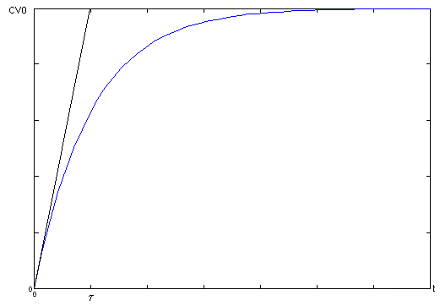
Figure 64

La constante de temps est τ = RC. En particulier, la tangente à l’origine est une droite passant par le point t = τ et q = CV₀ ou u = V₀.
Pour t = 5 RC, q = 0,9932×CV₀, ou u = 0,9932×V₀. On pourra considérer que la charge du condensateur est terminée, pratiquement, au bout de 5τ.

Evolution du courant dans le circuit de charge

Juste après la fermeture de K, C est l’équivalent d’un conducteur sans résistance, l’intensité est maximum, limitée seulement par R, et vaut i_{max} = V₀/R. Au fur et à mesure que C se charge, une f.c.é.m., qui diminue l’intensité passant dans le circuit, apparaît à ses bornes. Lorsque le condensateur est complètement chargé, la d.d.p. à ses bornes est V₀, et le courant dans le circuit est nul.
Le courant de charge passe dans les fils du circuit, mais pas à travers le condensateur qui possède un isolant électrique entre ses armatures. On commet souvent l’abus de langage : « le courant passant dans le condensateur », tout se passe comme si c’est ce qui se passait, mais il faut être persuadé qu’aucun courant ne franchi le condensateur. C’est néanmoins une expression souvent utilisée car assez pratique.
L’équation de maille du circuit permet d’écrire : , en remplaçant u par son expression en fonction du temps que nous venons de déterminer :

Cette expression permet de calculer i en fonction du temps. La Figure 65 montre l’évolution de i en fonction de t.

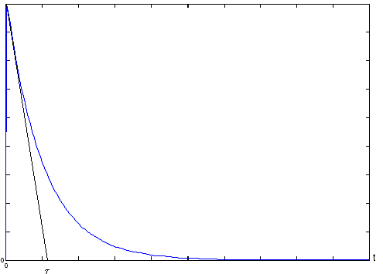
Figure 65

La tangente au point t = 0, i_{max} = V₀/R est une droite passant par t = τ et i = 0.
Ici aussi, i pourra être considérée comme nulle, en fait (1 – 0.9932 = 0,0068)×i_{max}, au bout de 5.RC.

Décharge d’un condensateur à tension constante

Soit un condensateur de capacité C, chargé sous la d.d.p. V₀. Il contient une charge électrique
Q = C.V₀. Déchargeons-le en le connectant à une résistance R en fermant l’interrupteur K à t = 0, voir la Figure 66.

V₀
R
C
K

Figure 66

A un instant donné de la décharge, appelons i le courant dans le circuit, q la quantité d’électricité restant dans le condensateur et u la d.d.p. à ses bornes.

La quantité d’électricité transportée par le courant pendant un temps dt très petit est idt. Si dq est la variation de q pendant ce temps dt, on a :
i.dt = - dq, car dq est négatif (dq est la différence entre la nouvelle valeur de la charge et l’ancienne dt plus tôt).

On a d’autre part : et donc .

On peut donc écrire : ou

Evolution de la charge en fonction du temps

Intégrons les deux membres de l’égalité ci-dessus en fonction du temps :

, où A est une constante d’intégration.

En prenant l’exponentiel des deux membres, il vient :

, avec e^{A} = B.

Pour t= 0, on a q= CV₀, d’où CV₀ = Be⁰ = B.

On a donc : expression qui donne q en fonction du temps.

Evolution de la d.d.p. u

En divisant par C les deux membres de l’égalité ci-dessus, il vient :
Evolution du courant i dans le circuit

En divisant par R les deux membres de l’égalité donnant u, on a :

Les courbes d’évolution de q, u et i ressemblent à celle de la Figure 65.
Théoriquement il faut un temps infini pour charger complètement ou décharger complètement un condensateur. Pratiquement, nous considérerons que ces charges et décharge sont achevées au bout d’un temps égal à 5.RC.
Par exemple, calculons le temps nécessaire à un condensateur de 1 microfarad pour se charger ou se décharger par l’intermédiaire d’une résistance de 1 mégohm.
Ce temps est égal à .

Charge d’un condensateur : rendement en énergie

Soit V₀, la d.d.p. au bornes du condensateur lorsque la charge est terminée et Q la quantité emmagasinée. L’énergie qu’a fournie la source est :
L’énergie emmagasinée par le condensateur est .

Le rendement a donc pour valeur : soit 50%.
L’énergie perdue, , s’est dissipée en chaleur dans les conducteurs de liaison reliant le condensateur à la source de tension V₀ et dans les armatures, à l’exception d’une partie généralement négligeable qui s’est dissipée sous forme de rayonnements électromagnétiques.

Charge d’un condensateur à courant constant

I₀
C
K
v(t)

Figure 67

En électronique, il est fréquemment fait usage du schéma de principe de la Figure 67 afin d’obtenir des tensions variant linéairement en fonction du temps (générateur de fonction, convertisseur analogique numérique simple ou double rampe etc.). Naturellement, le condensateur est périodiquement déchargé.

Evolution de la d.d.p. aux bornes du condensateur en fonction du temps

Si on considère le condensateur comme initialement déchargé, alors on a :

La Figure 68 montre l’évolution linéaire de la d.d.p. aux bornes d’un condensateur chargé par un constant constant.

v
1
t
I₀/C
Figure 68

Condensateur réel

Nous avons supposé jusqu’ici que le diélectrique des condensateurs était un isolant parfait. Dans la réalité, le diélectrique se comporte toujours comme une résistance r qui relie les armatures. Bien que très grande, la valeur de cette résistance r n’est pas infinie.
L’obtention du modèle électrique du condensateur réel est explicité par la Figure 69 , c’est un modèle simple. Des modèles plus complexes existent, nous n’en parlerons pas ici.

r
C
r

Figure 69

La résistance r est appelée résistance de fuite. Un condensateur est d’autant meilleur que sa résistance de fuite est plus grande.
Alimenté par une tension alternative, l’intensité absorbée par le condensateur sera déphasée en avance par rapport à la tension d’alimentation, comme nous le verrons ultérieurement. L’intensité traversant la résistance r (appelée aussi résistance de perte) est en phase avec la tension. On peut tracer les deux vecteurs intensité comme indiqué Figure 70. δ est appelé angle de perte.

Le condensateur réel se rapproche d’autant plus du condensateur idéal (résistance de perte infinie) que l’angle de perte est petit et que ϕ se rapproche de 90°. On caractérise les condensateur en donnant la valeur de la tangente de l’angle de perte δ.

ϕ
δ
I_{condensateur}
I_{r pertes}
tension alternative
Figure 70

Phénomène de claquage diélectrique

On appelle claquage diélectrique d’un diélectrique la perte subite de sa propriété isolante lorsqu’il est soumis à un champ électrique excessif. La rigidité diélectrique ou champ disruptif est la valeur maximale du champ auquel peut être soumis un diélectrique sans apparition d’un claquage. Cette donnée est propre au diélectrique et s’exprime en V/m. On a par exemple 3 MV/m pour l’air, 10 à 15 MV/m pour la porcelaine et 40 à 100 MV/m pour le mica.
Pour un condensateur, l’épaisseur du diélectrique implique la notion de tension de claquage, tension maximum que peut supporter le condensateur sous peine de voir le diélectrique perforé. Cela entraîne généralement la destruction du condensateur, sauf certain condensateur électrolytique capables de s’auto cicatriser.

Exercices
1 On charge un condensateur de 400 μF sous 500 V. Calculer la charge Q prise par chacune des armatures et l’énergie emmagasinée par le condensateur.

2 Calculer la capacité équivalente de l’ensemble de condensateurs de la Figure 71. Quelle est la charge prise par chaque condensateur ? Quelle est la d.d.p. aux bornes de chacun ?
Figure 71
250 μf
550 μf
750 μf
500V

3 On charge un condensateur de 2 μF sous 1000 V. On l’associe en parallèle à un condensateur de 0,5 μF, initialement déchargé, en basculant le commutateur K. Calculer la charge totale du système et la d.d.p. qui apparaît aux bornes des condensateurs. Calculer l’énergie emmagasinée par chaque condensateur et la perte d’énergie due au regroupement.
K
v(t)
2 μF
+
E = 1000 V
0,5 μF

Figure 72

4 Calculer la capacité équivalente au groupement de condensateurs de la Figure 73.
Figure 73
20 μF
5 μF
30 μF
10 μF
15 μF
8 μF
5 μF

5 Calculer la capacité équivalente au groupement de condensateurs de la Figure 74.

3 μF
3 μF
3 μF
1,5 μF
1 μF
0,5 μF
1 μF
Figure 74

6 Sur le schéma de la Figure 75, C₁ et C₂ sont des condensateurs parfaits initialement non chargés. On charge C₁ complètement à l’aide d’une source de tension de f.é.m. E. C₁ étant chargé, on l’isole du générateur et, par le commutateur K, on le décharge sur C₂ à travers une résistance R.
Quelle est l’expression de la charge de C₂ en fonction du temps, en prenant comme instant initial, le moment où le commutateur K a été basculé sur le circuit R – C₂.

C₂
K
v(t)
C₁
R
+
E

Figure 75

7. Un condensateur est utilisé dans un petit automate programmable alimenté en 24 VDC pour le rendre insensible à des brèves coupures d’alimentation.
La consommation de l’automate est de 200 mA. Le cahier des charges précise qu’une coupure d’alimentation durant 200 ms ne doit pas perturber le fonctionnement.
Admettant qu’une baisse momentanée de tension de 2 V est acceptable, quel est la capacité minimum requise pour ce condensateur ?

Suggestion : Considérer l'automate comme un récepteur de courant idéal

8. Le circuit de la Figure 76 est en régime permanent. A l’instant t = t₀, on bascule le commutateur K.
A l’instant t₁ > t₀ + 5RC, on rebascule le commutateur.
Tracer l’allure de l’évolution de v(t) à partir de t = t₀ .
K
v(t)
C
R
+
E

Figure 76

Solutions

1. La charge est égal à Q = C.V = 400.10⁻⁶×500 = 200 mC.
L’énergie emmagasinée est .

2. Les trois condensateurs sont en série, on a donc :
Chaque condensateur acquiert la d.d.p. : ,
Soit :

3. Le condensateur de 2 μF que l’on charge sous 1000 V prend une charge de .
Cette charge se conserve lorsque l’on relie le condensateur de 2 μF à celui de 0,5 μF. Le condensateur équivalent à l’association en parallèle des deux condensateurs possède une capacité de 2 + 0,5 = 2,5 μF. La d.d.p. qui régnera aux bornes de ce condensateur sera de .
Avant que qu’on l’ait relié le condensateur de 2 μF au condensateur de 0,5 μF, l’énergie emmagasinée par le condensateur de 2 μF est : .
L’énergie emmagasinée par le condensateur de 2 μF après qu’on l’ait relié au condensateur de 0,5 μF est : .
L’énergie emmagasinée par le condensateur de 0,5 μF après qu’on l’ait relié au condensateur de 2 μF est : .
La différence : s’est dissipée par effet Joule dans les fils du circuit et dans les armatures et un peu par rayonnement électromagnétique.

Pour bien voir ce qui se passe dans cet exercice, il est intéressant de considérer l'analogie suivante :
Le condensateur de 2μF peut être assimilé à un réservoir de gaz comprimé d'un volume 2.V₀ rempli de gaz sous la pression 1000.P₀. La masse de gaz sous pression représente la charge électrique du condensateur de capacité 2μF. On relie ce réservoir à un autre réservoir, initialement vide, de volume 0,5.V₀ par un tuyau. On visualise bien qu'en l'absence de fuite, la masse de gaz (la charge) demeure inchangée. On "sent" également que le gaz ayant plus de volume à occuper, sa pression (la d.d.p. aux bornes des condensateurs) va diminuer et sera inférieure à 1000.P₀.

4. On s’occupe d’abord de la branche du haut dans laquelle on remplace par un condensateur équivalent les condensateurs de 5 et 20 μF en série sur la partie droite et les condensateurs de 8 et 15 μF qui sont en parallèle à celui de 30 μF. On obtient les condensateurs équivalents :
et

On obtient donc la Figure 77 :
Figure 77
4 μF
30 μF
10 μF
5,21 μF
5 μF

Ensuite on remplace les condensateurs de 30 et 5,21 μF qui sont en parallèle par un condensateur équivalent de 35,21 μF. Puis les 3 condensateurs en série de 10, 35,21 et 4 μF par un condensateur de .
Finalement, il ne reste plus qu’à remplacer les deux condensateurs en parallèle (2,64 et 5 μF) par un condensateur de capacité 2,64 + 5 = 7,64 μF.
La capacité équivalente est donc de 7,64 μF.
5. Une démarche identique conduit aux schémas suivants :

1 μF
1,5 μF
1 μF
0,5 μF
1 μF

1 μF
1,5 μF
1 μF
0,5 μF
2 μF
2 μF
1 μF
1 μF

Le circuit se réduit alors à 2 condensateurs de 1 μF en parallèle, soit un condensateur équivalent de
2 μF.

6. Equation différentielle de la charge q₂ :
A chaque instant :, d’autre part :
En posant (charge initiale de C₁), on a Q = q₁ + q₂ (conservation de la charge électrique) ou q₁ = Q – q₂ et en divisant par C₁ :

D’où :

D’où l’équation différentielle :

Loi de charge q₂ :
Multipliant les deux membres de l’égalité ci-dessus par , il vient :

Intégrons chaque membre : (A constante d’intégration)

Prenons l’exponentielle de chacun des membres de l’égalité :

avec B = e^{A}, constante à déterminer par les conditions initiales.
Pour t= 0, q₂ = 0,
D’où : , mais Q = C₁.E
, la constante de temps est

7.
8. La charge q d’une armature ne peut pas changer instantanément, il lui faut un temps de l’ordre de RC pour se modifier notablement. Ainsi, à , la charge du condensateur est toujours .
En basculant le commutateur, on fait passer le potentiel de l’armature de gauche du potentiel E à 0.
La charge se conservant sur un très petit intervalle de temps, on a :

D’où :

L’armature de gauche subit une brusque variation de potentiel de – E, le potentiel de l’armature de droite varie instantanément de la même quantité – E.
Ensuite, le condensateur se déchargeant, le potentiel de l’armature de droite va évoluer vers 0 de manière exponentielle.
Lorsque l’on rebascule le commutateur, l’armature de gauche voit sont potentiel passer de 0 à +E, l’armature de droite fait de même. Puis le potentiel de l’armature de droite redescend à 0 au fur et à mesure que le condensateur se charge. Au bout de 5RC, le potentiel de l’armature de droite vaut à nouveau 0.

t
v
t₁
t₀

Inductances

Une inductance est un composant qui accumule de l’énergie électrique dans un champ magnétique, ce faisant, elle s’oppose aux variations de l’intensité du courant électrique.
Une inductance est constituée par un conducteur électrique enroulé de manière à former un certain nombre de spires, celles-ci peuvent être enroulées sur un noyau de matériau ferromagnétique comme le montre la Figure 78.

inductance réelle sans noyau ferromagnétique
inductance réelle enroulée sur un noyau ferromagnétique
symbole de l’inductance réelle à noyau
symbole de l’inductance réelle sans noyau
Figure 78

L’inductance s’exprime en Henry et se représente par la lettre L. Aux bornes d’une inductance traversée par un courant d’intensité variable en fonction du temps apparaît la f.é.m. :

Convention de signe de e :

e
i
L

Figure 79

Si le courant croît, et l’inductance est un récepteur siège d’une force contre électromotrice suivant le sens indiqué à la Figure 80.

e > 0
i
L

Figure 80

Si le courant décroît, et e est une force électromotrice qui tend à empêcher la décroissance de l’intensité suivant le sens indiqué à la .

e < 0
i
L

ou
e > 0
i
L

Figure 81

Etablissement du courant dans une inductance, charge en énergie d’une inductance

Considérons le schéma de la Figure 82 :
+
E
R
L
K
Figure 82

A t = 0, on ferme l’interrupteur K. L’intensité va croître de 0 à . Pendant la croissance de i, une f.c.é.m. e apparaît aux bornes de l’inductance, elle s’oppose à l’établissement du courant i.
Les différentes d.d.p. apparaissent sur le schéma de la Figure 83 :

+
E
R
L
e
Ri
Figure 83

L’équation de la maille de la Figure 83 donne :

On reconnaît une équation différentielle du premier ordre. Nous avons résolu de telles équations dans le chapitre consacré aux condensateurs. La solution est :

La durée d’établissement du courant électrique sera d’autant plus longue que la constante de temps sera importante.
Comme on l’a vu dans le chapitre consacré aux condensateurs, on pourra considérer le courant comme ayant atteint sa valeur finale E/R au bout de 5 τ (à 1% près).
L’évolution de l’intensité en fonction du temps est exponentielle, la Figure 84 montre une telle croissance :

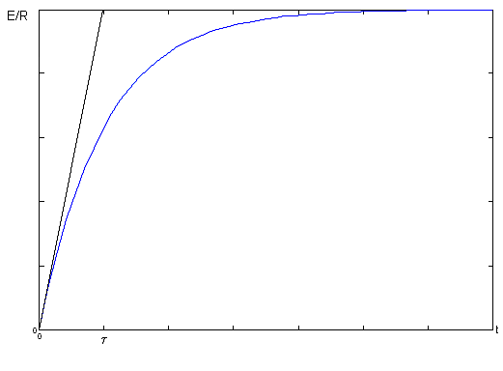
Figure 84

Energie magnétique stockée dans l’inductance au cours de l’établissement du courant

Soit t, un instant pendant la charge, pendant un intervalle de temps très petit dt, à partir de cet instant, l’inductance reçoit une énergie

L’énergie totale emmagasinée est la somme de tous les dw depuis le début de la charge où i = 0 jusqu’au moment où sa valeur est I = E/R :

Ainsi, l’énergie électrocinétique convertie en énergie magnétique stockée dans l’espace dans et autour de l’inductance est :

Diminution du courant dans une inductance, décharge d’une inductance

L
+
E
R
e
Ri
+
E
R
e
Ri
L
1
2
K
K
Figure 85

En basculant le commutateur K, on passe de la situation 1 à la situation 2 sur la Figure 85. La f.c.é.m. aux bornes de l’inductance change de signe et se transforme en f.é.m.. L’inductance va transformer l’énergie magnétique stockée en énergie électrocinétique et prolonger ainsi le passage du courant.

Juste après le basculement du commutateur K, l’intensité du courant électrique dans l’inductance possède la valeur qu’elle avait juste avant le basculement de celui-ci. L’intensité va diminuer jusqu’à la valeur 0. Soit i sa valeur à l’instant t. L’équation de maille du circuit n°2 de la Figure 85 donne :

, avec I₀ valeur de l’intensité dans l’inductance juste avant le basculement du commutateur. Si le régime permanent (grandeurs constantes indépendantes du temps) était atteint, alors I₀ = E/R.
L’allure de la décroissance exponentielle de i est illustrée par la Figure 86.

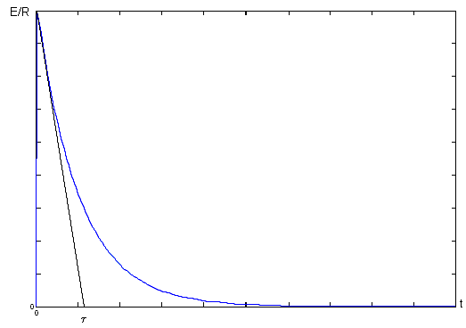
Figure 86
On considère que le courant i est nul au bout de (en fait à 1% près).

Modèles électriques de l’inductance
Suivant la variation de l’intensité dans l’inductance, celle-ci est équivalente à l’un des trois dipôles de la Figure 87 :
i
+
i
+
i = constante
sur Δt très petit
I₀

Figure 87
L’inductance maintient le courant qui la traverse constant sur un intervalle de temps , elle est équivalente à un générateur de courant.

Modèle hydraulique de l’inductance

Une inductance placée dans un circuit électrique confère une « inertie » à celui-ci, comme nous allons l’illustrer avec les deux exemples qui suivent :

Exemple n°1 : imaginez une très longue canalisation de diamètre important, transportant de l’eau. Supposons que l’eau se déplace rapidement dans la canalisation (quelques km/h). Si on ferme une vanne rapidement à une extrémité de la canalisation, la veine liquide va venir s’écraser contre la vanne comme une voiture s’écrase contre un mur. La pression va augmenter brutalement au niveau de la vanne et il est fort possible que la canalisation explose littéralement.

Le courant électrique dans un circuit doté d’inductance possède un comportement analogue à l’eau de notre exemple. Ainsi il faudra faire d’autant plus attention en ouvrant un interrupteur (fermer une vanne) que l’inductance du circuit sera importante.

L’ouverture du circuit va provoquer une surtension (surpression) d’autant plus grande que l’inductance possède une forte valeur et que l’intensité dans le circuit est élevée. Lors de l’ouverture de l’interrupteur, le risque est l’apparition d’une étincelle entre les contacts (usure de ceux-ci à la longue), voire d’un arc électrique maintenant le circuit fermé.

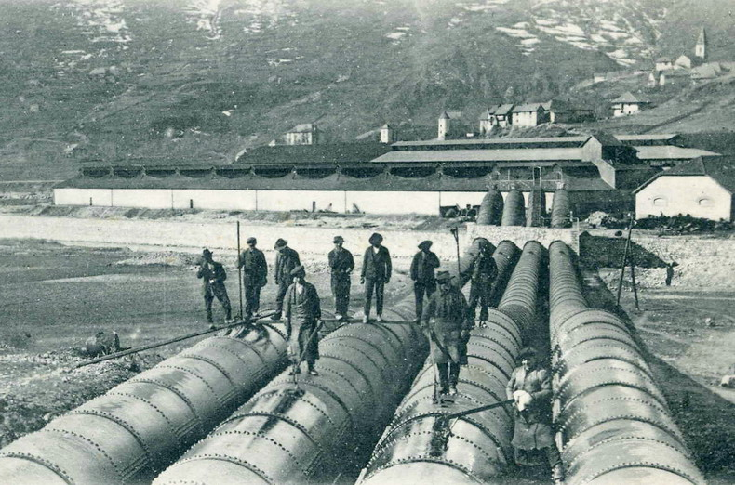

Conduite forcée de la centrale électrique de l'Argentière la Bessée (Hautes Alpes) : en cas d'arrêt de la centrale, les vannes qui permettent d’interrompre l’arrivée d’eau à la centrale sont manœuvrées « lentement ». Dans le cas d’une fermeture rapide des vannes, il en résulterait une surpression destructrice appelée "coup de bélier" et du à la brusque transformation de l'énergie cinétique de la veine d'eau en énergie potentielle de pression. Dans le cas d'un fluide incompressible (eau) et de conduites aux parois rigides, la pression produite est énorme.
Exemple n°2 : une inductance peut être assimilée au rouet d’une pompe centrifuge (roue à aube pour simplifier) relié non pas à un moteur mais à un volant d’inertie, voir Figure 88. Lorsqu’un débit de fluide s’établit dans le circuit, le rouet de la pompe s’oppose à la mise en mouvement de celui-ci, tout au moins au début.
Le fluide doit mettre le rouet en rotation, c’est d’autant plus difficile que le volant d’inertie relié au rouet est gros (phénomène analogue à l’inductance qui s’oppose à l’établissement d’un courant). Lorsque le fluide a atteint un débit stable, le rouet de la pompe et son volant d’inertie tournent sans présenter de résistance au fluide. Si le débit tend à diminuer, le volant d’inertie entraîne le rouet qui pompe le fluide dans la direction initiale, ce qui tend à maintenir le débit inchangé (phénomène analogue à l’inductance qui tend à prolonger le passage d’un courant).

pompe centrifuge
rouet de la pompe
accouplé à un volant d’inertie
Figure 88

Association d’inductances

Lorsque qu’un circuit possède plusieurs inductances non couplées entre elles, il est possible de les associer à l’aide des règles suivantes :

inductances en série
L₁
L₂
L₃
U₁
U₂
U₃
B
A
i

De façon générale, on démontre par récurrence que pour des inductances en série.

Inductances en parallèle

i₃
L₁
i
i₁
i₂
L₂
L₃
A
B

On démontre par récurrence que

Circuit LC : oscillations de l’énergie
Soit le circuit de la Figure 89.
E
C
L
K₁
K₂
+

Figure 89
On ferme l’interrupteur K₁, le condensateur C se charge sous la d.d.p. E. On ouvre ensuite K₁. Puis on ferme K₂.

L’énergie électrostatique du condensateur va se transformer en énergie électrocinétique. Un courant va s’établir dans l’inductance qui transforme cette énergie électrocinétique en énergie magnétique. Lorsque le condensateur sera déchargé (v_{C} = 0), son énergie électrostatique sera nulle et à cet instant, l’énergie magnétique de l’inductance sera maximale ainsi que le courant qui la traverse. Ce courant va charger le condensateur à l’inverse de sa polarité initiale. Lorsque l’énergie magnétique de la bobine sera épuisée, l’intensité dans le circuit sera nulle.

Mais, à cet instant, la d.d.p. aux bornes du condensateur sera maximum ainsi que l’énergie électrostatique qu’il renferme. L’énergie va aller et venir du condensateur à l’inductance et de l’inductance au condensateur.

Si la résistance du circuit est nulle, il y a conservation de l’énergie et l’amplitude maximum des oscillations de tension et d’intensité demeure constante dans le temps.

Calculons la période de ces oscillations :

L’énergie totale du système est constante et vaut :
Cette énergie ne dépendant pas du temps, on a :
Or :
En remplaçant i et dans la dérivée de l’énergie totale par rapport au temps, il vient :

La solution de cette équation différentielle du second ordre est :
et

En remplaçant q et par leur valeur en cos dans l’équation différentielle, il vient :

La Figure 90 montre les 8 étapes d’un même cycle d’oscillations dans le circuit de la Figure 89. Pour chacun des schémas, un ‘’bargraphe’’ illustre le niveau de l’énergie électrostatique W_{C} et de l’énergie magnétique W_{L} emmagasinée. Les lignes du champ magnétique de l’inductance et les lignes du champ électrique du condensateur sont représentées.

1. Le condensateur porte une charge maximale, l’intensité dans le circuit est nulle.
2. Le condensateur se décharge et l’intensité augmente et circule dans le sens trigonométrique.
3. Le condensateur est complètement déchargé et l’intensité est maximale dans le sens trigonométrique.
4. Le condensateur se charge, mais sa polarité est l’opposé de celle de 1. et le courant diminue.
5. Le condensateur porte une charge maximale et une polarité opposé à celle de 1., le courant est nul.
6. Le condensateur se décharge et le courant augmente dans le sens des aiguilles d'une montre.
7. Le condensateur est complètement déchargé et le courant est maximum dans le sens des aiguilles d'une montre.
8. Le condensateur se charge et le courant diminue.

L
C
+
+
-
-
i
W_{C}
W_{L}
L
C
i = MAX
W_{C}
W_{L}
L
C
+
+
-
-
i
W_{C}
W_{L}
L
C
+
+
+
+
-
-
-
i = 0
W_{C}
W_{L}
L
C
+
+
-
-
i
W_{C}
W_{L}
-
L
C
i = MAX
W_{C}
W_{L}
L
C
+
+
-
-
i
W_{C}
W_{L}
2
3
4
5
6
7
8
L
C
+
+
+
+
-
-
-
-
i = 0
W_{C}
1
W_{L}

Figure 90
U_{L}
Dans le cas où la résistance R du circuit n’est pas nulle (Figure 91), l’énergie se dissipe plus ou moins rapidement hors du circuit par effet Joule et les oscillations voient leur amplitude diminuer (cf Figure 92).
E
C
L
K₁
K₂
+
R

Figure 91

Figure 92

La pseudo période du circuit est donnée par la formule :

Les analogies entre le monde de l’électricité et le monde de l’hydraulique permettent souvent de mieux comprendre les phénomènes abstraits qui ont lieu dans les inductances ou les condensateurs.
Les pages qui suivent décrivent un montage électrique illustrant de manière remarquable l’utilisation de l’inductance et du condensateur : le « hacheur survolteur » et son équivalent hydraulique « le bélier hydraulique ». Il existe une analogie parfaite entre les deux dispositifs.

Voyons tout d’abord le dispositif hydraulique plus « concret », plus facile à comprendre que son homologue électrique :

Le bélier hydraulique

Le bélier hydraulique est une pompe qui tire son énergie de l'énergie cinétique de l'eau qui coule. Il fut inventé en 1796 par Joseph Montgolfier, l'aîné des frères inventeurs du célèbre ballon et par son fils Pierre.

Principe de fonctionnement

Un bélier hydraulique est constitué d'une conduite en matériau non élastique dite "conduite motrice", dont l'une des extrémités débouche dans un réservoir d'eau via un clapet anti-retour et dont l'autre extrémité est munie d'un "clapet à impulsion".

L'eau s'écoule dans la "conduite motrice". L'eau, présente dans la conduite, possède une masse égale au volume de la conduite par la masse volumique de l'eau. Le volume de la conduite est égal à la longueur de la conduite par la section du tuyau. La veine liquide possède une énergie cinétique égale au demi produit de la masse de l'eau par la vitesse de cette eau au carré.

L'eau sort par le clapet d'impulsion jusqu'à ce qu'elle atteigne une vitesse critique pour laquelle le clapet se ferme brutalement. En effet, au-delà d'une certaine vitesse, la force exercée par l'eau sur le dessous du clapet devient supérieure au poids du clapet ou à la pression exercée par un ressort de rappel taré. Cette force est proportionnelle au produit de la surface sur clapet par la vitesse de l'eau.
La brutale fermeture du clapet produit une brusque augmentation de pression dans la "conduite motrice".

Cela est du au fait que la veine liquide est stoppée brusquement, son énergie cinétique est alors convertie en énergie potentielle, la pression augmente instantanément et énormément.

Cela permet à une partie de l'eau de la conduite de repousser un clapet anti-retour et d'admettre dans un réservoir d'air fermé (une cloche en fonte) un peu d'eau. Dès que la pression dans la conduite d'entraînement diminue, le clapet anti-retour se referme et le clapet d'impulsion s'ouvre de nouveau. La veine liquide, qui peut s'écouler à nouveau, reprend de la vitesse et le cycle se répète.

La longueur de la conduite motrice et la course des clapets sont en général réglées de façon à ce qu'il y ait de 20 à 60 cycles par minute. L'eau entrant dans le réservoir d'air, la pression d'air augmente et chasse l'eau dans une conduite de refoulement, alimentant un réservoir qui est situé à un niveau plus élevé que celui du réservoir d'alimentation.

Afin d'augmenter l'énergie cinétique de l'eau, la conduite motrice est la plus droite possible et ses parois sont le plus rigide possible pour ne pas absorber la surpression lors de la fermeture du clapet à impulsion.

Les béliers hydrauliques peuvent fonctionner avec une très faible hauteur de chute, ne dépassant pas parfois 30 cm, et peuvent élever de l'eau à des hauteurs allant jusqu'à 100 m.
Ils fonctionnent sans source extérieure d'énergie et ne nécessitent qu'un très faible entretien. La durée de vie des clapets est couramment de 10 à 30 ans, et certains béliers hydrauliques ont fonctionné pendant plus de 100 ans.

Pour donner un ordre d'idée du rendement, rapport entre l'eau "gaspillée", qui coule par le "clapet d'impulsion" et l'eau pompée qui rentre dans le réservoir, disons qu'il faut environ 100 litres d'eau qui coule pour élever 20 litres d'eau.

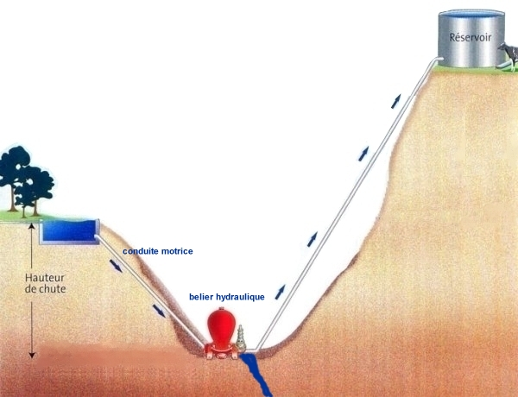

Installation typique

Le fonctionnement en 5 schémas :
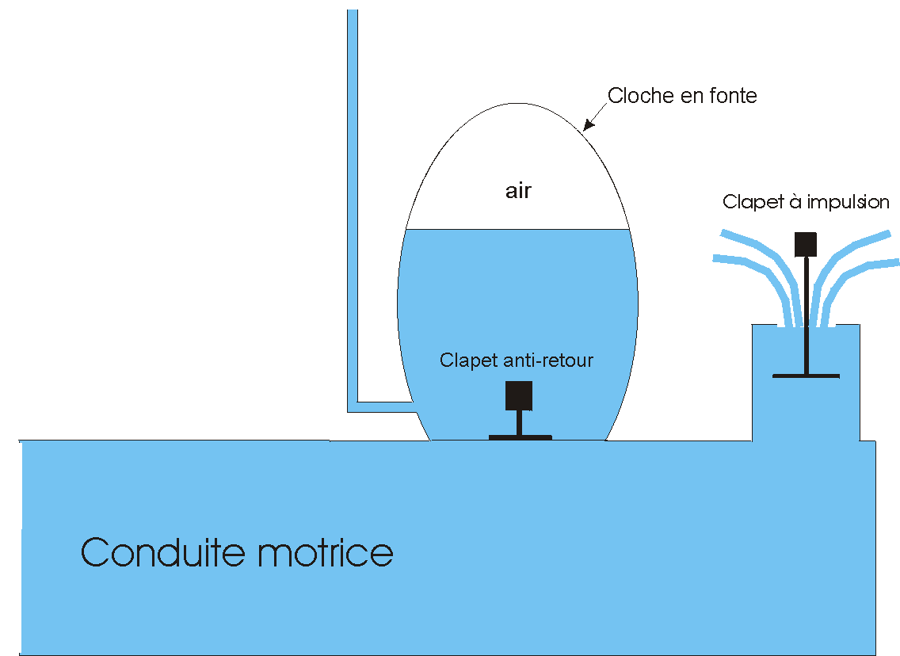

Principe de fonctionnement du bélier hydraulique, étape 1 :
L'eau s'écoule de la conduite motrice au-dehors du bélier hydraulique et prend de la vitesse.
Le clapet anti-retour est fermé, le clapet à impulsion ouvert.

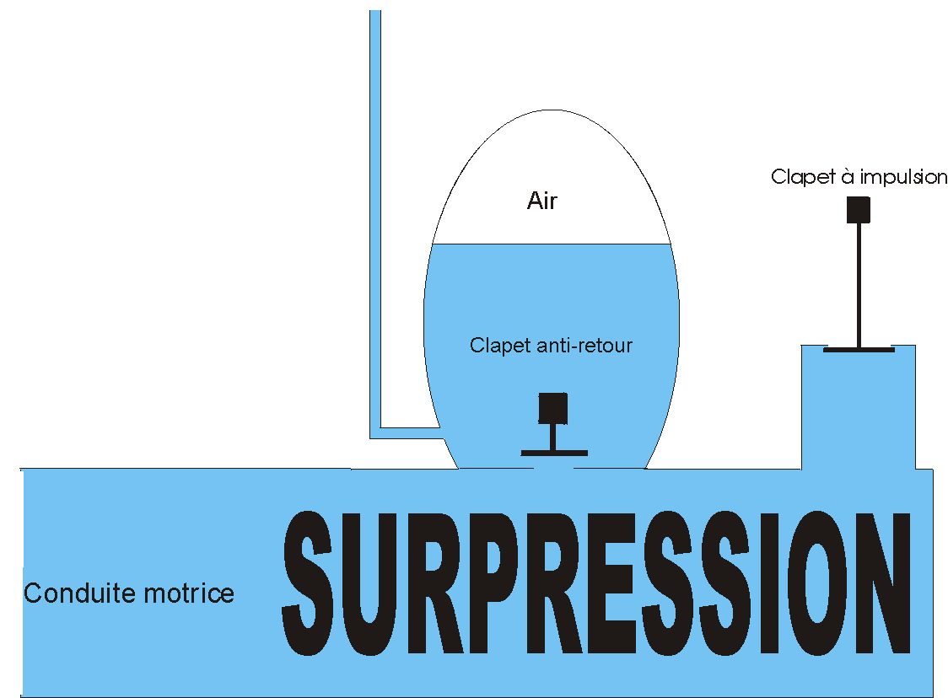

Principe de fonctionnement du bélier hydraulique, étape 2 :
L'eau a une vitesse suffisante pour soulever le clapet à impulsion ce qui entraîne la fermeture de ce dernier. La veine liquide qui possédait une certaine vitesse est stoppée net, ce qui qui entraîne une énorme surpression à l'intérieur du bélier hydraulique. Le clapet anti-retour s'ouvre car la surpression multipliée par la surface du siège du clapet anti-retour crée une force bien supérieure à la force qui le maintenait appliqué sur son siège.

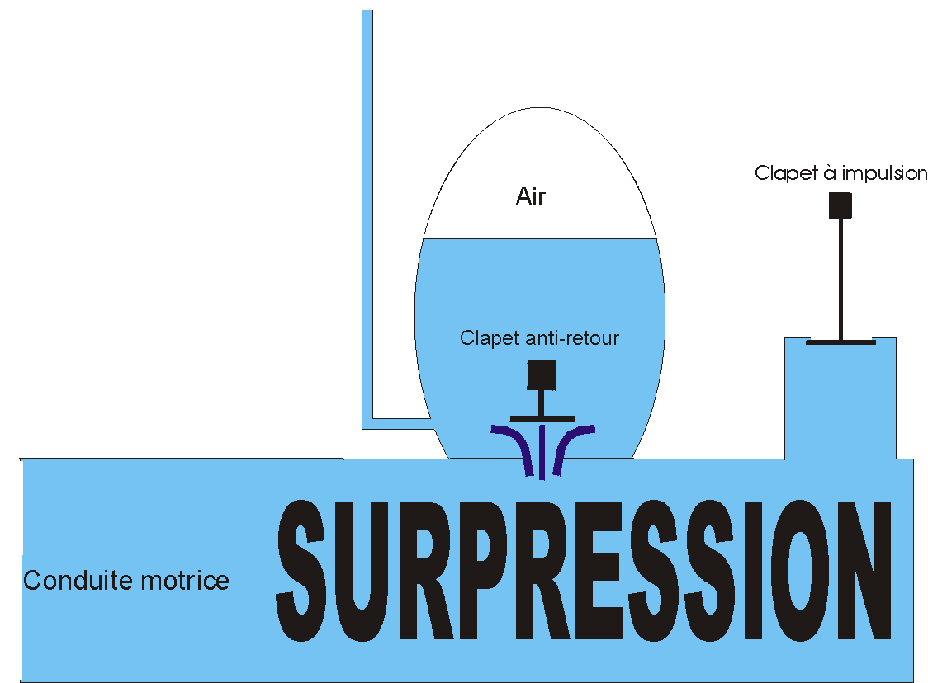

Principe de fonctionnement du bélier hydraulique, étape 3 :
Le clapet anti-retour étant ouvert, la pression à l'intérieur de la conduite motrice étant supérieure à celle régnant dans la cloche en fonte, de l'eau pénètre dans la cloche, l'air de la cloche se comprime.

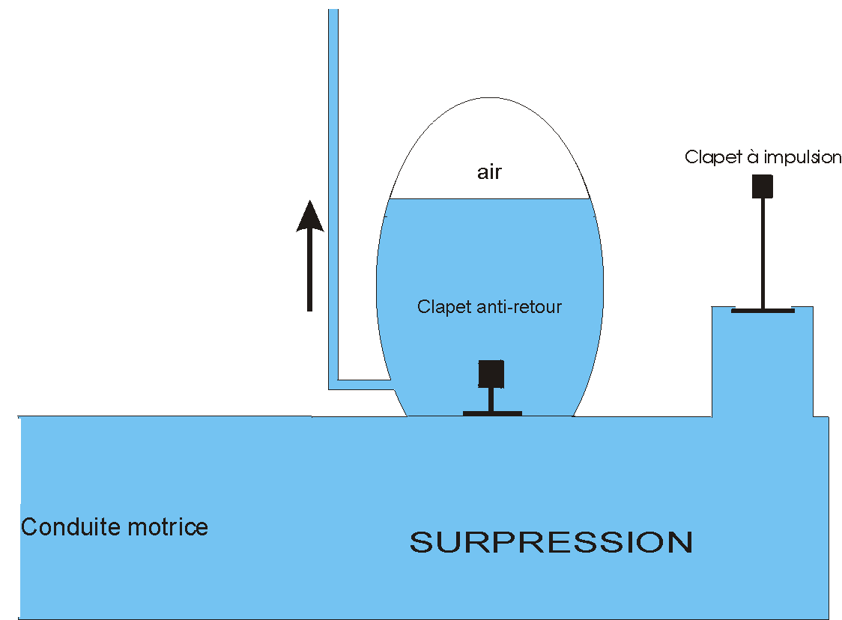

Principe de fonctionnement du bélier hydraulique, étape 4 :
Au fur et à mesure que de l'eau rentre dans la cloche, la surpression dans la conduite motrice diminue. Le clapet anti-retour se referme. L'eau qui a pénétré dans la cloche en fonte est refoulée dans la conduite menant au réservoir.
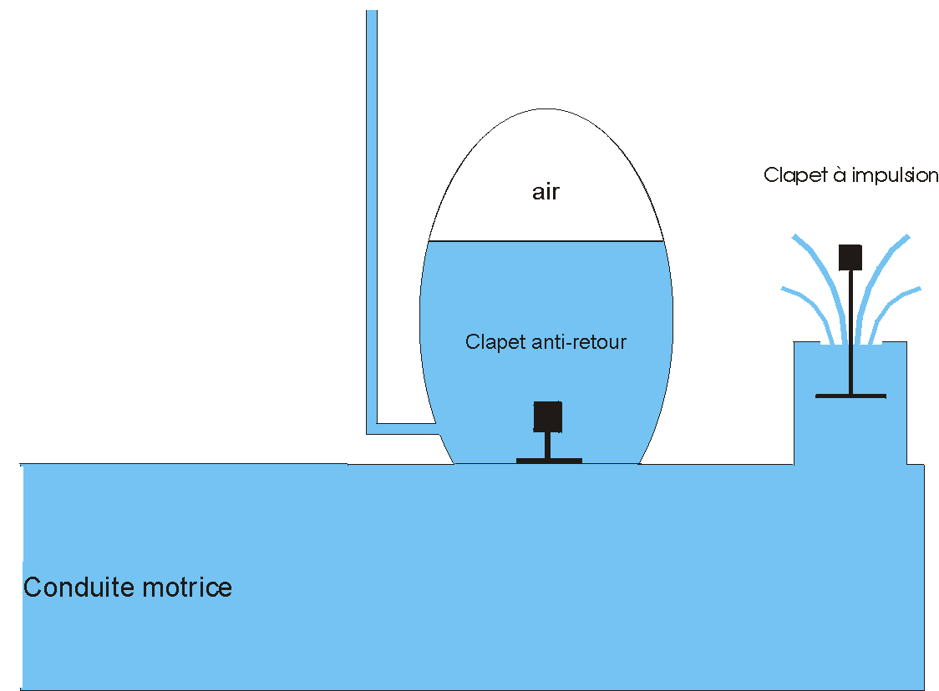

Principe de fonctionnement du bélier hydraulique, étape 5 :
La pression dans la conduite motrice est redevenue égale à la pression atmosphérique, le clapet à impulsion s'ouvre et le cycle recommence.

Le Hacheur survolteur
Le hacheur survolteur est un dispositif qui permet d'obtenir des différences de potentiel plus élevées que celle fournie par le générateur qui fournit l'énergie, cela sans transformateur. La tension est continue, même si elle est "hachée" par l'interrupteur électronique.

Ce montage peut fournir des tensions très élevée, on peut ainsi passer des 9 volts fournis par une pile à 100000 volts et plus, ce qui est le cas pour les armes électriques "non léthales" qui équipent certaines forces de police.

générateur = source
interrupteur électronique
=
clapet à impulsion
inductance = conduite motrice
condensateur = réservoir
diode = clapet anti-retour

Schéma de principe du hacheur survolteur

générateur
interrupteur fermé
l'inductance se charge en énergie
condensateur = réservoir
diode = interrupteur ouvert
I
+
U
I

Principe de fonctionnement du "bélier électrique" ou hacheur survolteur, étape 1 :
L'interrupteur correspondant au clapet à impulsion est fermé. Le courant circule et l'inductance se charge en énergie magnétique analogue à l'énergie cinétique de la veine liquide .

générateur
interrupteur ouvert
l'inductance prolonge le passage du courant, elle est le siège d'une surtension
condensateur
=
réservoir
diode = interrupteur fermé
I
+
U
I
I
I
E

Principe de fonctionnement du "bélier électrique" ou hacheur survolteur, étape 2 :
L'interrupteur correspondant au clapet à impulsion est ouvert par l'électronique de commande. Le passage du courant est brutalement interrompu comme la veine liquide qui vient s'écraser sur le clapet à impulsion fermé. L'inductance qui essaie de prolonger le passage du courant (inertie) est le siège d'une d.d.p. à ses bornes, dans un sens tel que cette d.d.p. "pousse", maintienne le courant à sa valeur initiale (loi de Lenz). Cette surpression électrique, cette surtension permet d’ouvrir le clapet anti-retour, c'est-à-dire que la diode devient conductrice.

On a
Dans un montage réel, E est toujours plus petit que car le montage débite de l'énergie vers un ou des récepteurs, la d.d.p. aux bornes du condensateur a tendance à diminuer.

Le débit du bélier hydraulique n'est pas conséquent ni constant, il est saccadé au rythme des coups de bélier. Il est donc nécessaire d'accumuler l'eau dans un réservoir. Cela permet de fournir un débit important à condition toutefois de ne pas tirer de l'eau jusqu'à vider le réservoir !

générateur
interrupteur ouvert
l'inductance prolonge le passage du courant, elle est le siège d'une surtension
condensateur = réservoir
diode = interrupteur fermé
I
+
U
I
I

Principe de fonctionnement du "bélier électrique" ou hacheur survolteur, étape 3 :
La f.é.m. du générateur et celle de l'inductance sont en série et permette le passage d'une impulsion de courant vers le condensateur. Il y a ainsi transfert d'un peu d'énergie du générateur vers le condensateur. Avant que l'inductance ne soit totalement vidée de son énergie, l'interrupteur jouant le rôle du clapet à impulsion est refermé par l'électronique de commande et le cycle recommence.

Le condensateur joue le rôle d'un réservoir d'énergie électrique à haute tension. Ce réservoir alimente un ou des récepteurs. Comme le réservoir d'eau rempli sans arrêt par le bélier hydraulique, il est rechargé sans arrêt par le hacheur survolteur.

Exercices sur les régimes transitoires dans les circuits comportant des condensateurs et des inductances

1. Quel sera l’intensité du courant circulant dans le circuit du condensateur à t = 0, si ce dernier porte une charge nulle à t = 0 et si la tension à ses bornes évolue comme indiqué sur la Figure 93 ?

5
t
v(t)
10
v(t)
i(t)
5 μF
Figure 93

2. L’intensité circulant dans un condensateur idéal a l’allure indiquée Figure 94 . Quelle sera l’allure de la tension v(t) aux bornes du condensateur ?

t
i(t)
v(t)
i(t)
Figure 94

3. L’intensité circulant dans une inductance a l’allure indiquée Figure 95. Quelle sera la forme de la tension à ses bornes en fonction du temps ?

v(t)
i(t)
i(t)
t
L
Figure 95

4. La Figure 96 possède un dipôle inconnu X. A l’instant t₀, on ferme l’interrupteur K. L’évolution de la tension aux bornes du dipôle inconnu est donnée par la Figure 96. Quelle est la nature du dipôle X, une résistance, un condensateur, une inductance ?

+
R
R
E
K
v(t)
X
v(t)
t
t₀
E

Figure 96

5. La Figure 97 possède un dipôle inconnu X. A l’instant t₀, on ferme l’interrupteur K. L’évolution de la tension aux bornes du dipôle inconnu est donnée par la Figure 97. Quelle est la nature du dipôle X, une résistance, un condensateur, une inductance ?

v(t)
t
t₀
E
+
R
R
E
K
v(t)
X

Figure 97

6. Dessiner l’évolution de la tension v(t) pour les deux circuits des Figure 98 et Figure 99 lorsque l’on manœuvre l’interrupteur K à l’instant t₀.

+
C
R
E
K
v(t)
+
E

Figure 98

+
C
R
E
K
v(t)
+
E

Figure 99

7On considère le schéma de la Figure 100 où X est un dipôle inconnu idéal et où R est une résistance de très faible valeur. Un oscilloscope permet d’observer v_{R} et v_{X}. Quel est le dipôle inconnu X : une résistance, une inductance, un condensateur ?

t
v_{R}
X
R
v_{X}
i(t)
t
v_{R}
v_{X}
Figure 100

8 Le circuit de la Figure 101 se trouvant en régime permanent, quelle est la valeur de l’intensité passant dans l’inductance avant l’ouverture de K. On ouvre l’interrupteur K à t = t₀. Quelle est l’intensité passant dans l’inductance après l’ouverture de K, une fois atteint le nouveau régime permanent ? Quelle est la valeur de dans l’inductance, immédiatement après l’ouverture de K ?

+
10 Ω
40 V
K
20 Ω
1 H
i(t)

Figure 101
9Le commutateur K de la Figure 102 est manœuvré à t₀, dessiner l’allure de la tension v(t).
+
R
E
K
C
v(t)

Figure 102

10On manoeuvre le commutateur K de la Figure 103 à l’instant t₀. Que vaut ?
K

10 μF
5 Ω
10 A
v(t)
5 Ω

Figure 103

11On ouvre l’interrupteur de la Figure 104 à l’instant t₀. Quelle est alors la valeur de i(t), intensité passant dans les conducteurs du condensateur ?
10 μF
5 Ω
40 V
K
v(t)
5 Ω
i(t)
+

Figure 104

12Le circuit de la Figure 105 est en régime permanent, interrupteur K ouvert. L’interrupteur K est fermé à t = t₀. Le condensateur est initialement déchargé, déterminer l'évolution de la d.d.p. aux bornes du condensateur de t = t₀ à t très grand.
1 H
40 V
K
v(t)
2 Ω
+

100 μF

Figure 105

13Le commutateur de la Figure 106 est manœuvré à l’instant t = t₀. Déterminer l’intensité du courant électrique traversant la branche contenant la résistance et l’inductance avant cet instant et juste après cet instant. Quelle sera la valeur de cette intensité une fois le régime permanent établi ?
K
100 mH
40 V
40 V
i(t)
10 Ω
+
+

Figure 106
14 La Figure 107 possède un dipôle inconnu X. A l’instant t₀, on ferme l’interrupteur K. L’évolution de la tension aux bornes du dipôle inconnu est donnée par la Figure 107. Quelle est la nature du dipôle X, une résistance, un condensateur, une inductance ?

v(t)
t
t₀
E
+
R
R
E
K
v(t)
X

Figure 107

15 La Figure 108Figure 96 possède un dipôle inconnu X. A l’instant t₀, on ferme l’interrupteur K. L’évolution de la tension aux bornes d’une très faible résistance r est donnée par la Figure 108. Quelle est la nature du dipôle X, une résistance, un condensateur, une inductance ?

v(t)
+
r
R
E
K
X
v(t)
t
t₀
E

Figure 108

16Placer une diode de roue libre sur le schéma de la Figure 109 afin d’éviter l’apparition d’étincelles aux bornes de l’interrupteur K.
L
E
K
R
+

Figure 109

17Indiquer la nature du générateur nécessaire afin d’obtenir une variation linéaire de la tension v(t) aux bornes du condensateur C en fonction du temps.

v(t)
R
?
v(t)
t
C

Figure 110

18. Utilisation des condensateurs : les pompes de charge

Lorsqu'on utilise un amplificateur opérationnel dans un montage de taille réduite et fonctionnant sur pile, on est souvent confronté au problème de l'alimentation négative, surtout si l'on souhaite bénéficier d'une dynamique maximale, ce qui exclue la polarisation à la demi tension d'alimentation.

S'il n'est pas possible d'ajouter une pile supplémentaire et que la consommation ne dépasse pas quelques milliampères côté négatif, on peut alors faire appel à la "pompe de charge" ci-dessous.

La Figure 111 montre que le but recherché peut être obtenu en associant un oscillateur et un doubleur de tension, qui met en œuvre deux diodes et deux condensateurs.

U₁
U₂

Figure 111
Expliquer, au moyen de schémas simples, l’obtention d’une tension négative U₂.

19. Dans la Figure 112 le condensateur n°1 (C1 = 900 μF) est chargé sous une d.d.p. initiale de 100 V et le condensateur n°2 (C2 = 100 μF) n’est pas chargé. L’inductance a une valeur de 10,0 H. Décrivez en détail comment on pourrait conférer une d.d.p. de 300 V au condensateur n°2 en manipulant les interrupteurs K1 et K2.

C₂
C₁
L
K₁
K₂

Figure 112

20. Un condensateur de 20 μF est chargé jusqu’à ce que la d.d.p. entre armatures atteigne 100 V. La source de tension est déconnectée une fois le condensateur chargé. Cela fait, on connecte le condensateur chargé à une inductance en série avec celui-ci. L’inductance a une valeur de 10 mH. Des oscillations se produisent. En négligeant la résistance électrique de la maille condensateur inductance, quelle est l’intensité maximale de l’intensité du courant électrique dans l’inductance ?

Solutions :

1. Pour un condensateur, la d.d.p. entre les armatures v est reliée à q, charge portée par une de celles ci par la relation : .
Ici, la d.d.p. évolue linéairement en fonction du temps et croît de 10 V en 5 s, d’où :
.

2. La relation vue à la question précédente nous permet de déterminer v(t) en fonction de i(t) :
.
En intégrant la courbe de i(t), on obtient v(t) (courbe en pointillé) Figure 113 :

t
i(t)
v(t)

Figure 113

3. Pour une inductance, la relation à considérer est : , e étant la d.d.p. aux bornes de l’inductance.
e(t) (courbe en pointillé) sera obtenue en prenant l’opposé de la dérivée de i(t) Figure 114 :
i(t)
t
v(t)

Figure 114

4. Il faut examiner ce qui se passe lorsque t< 0 et lorsque t→ ∞. Lorsque t< 0, la tension aux bornes est nulle. On ne peut rien en conclure, le dipôle pourrait très bien être une résistance (d.d.p. aux bornes nulle si courant nul), une inductance, ou un condensateur déchargé.
Après t₀, la d.d.p varie exponentiellement, puis, lorsque t devient très grand, elle demeure constante.
Cette variation exponentielle écarte la résistance pour laquelle on aurait une variation de tension présentant un front vertical. Une inductance présenterait une d.d.p. qui redeviendrait nulle une fois le courant établi à une valeur constante.
C’est l’allure de l’évolution de la d.d.p. aux bornes d’un condensateur qui se charge. Le dipôle inconnu est un condensateur.

5. Il faut examiner ce qui se passe lorsque t< 0 et lorsque t→∞. Lorsque t< 0, la d.d.p. aux bornes du dipôle est égale à E et elle décroît exponentiellement jusqu’à 0 lorsque t croît. La décroissance exponentielle écarte la résistance. La d.d.p. aux bornes d’un condensateur devient non nulle et constante lorsqu’il est chargé à tension constante à travers une résistance et que t→∞, ce n’est donc pas un condensateur. C’est l’allure de la d.d.p. aux bornes d’une inductance à travers laquelle un courant s’établit. Le dipôle est une inductance.
6. Circuit Figure 98 : En fait, si on néglige la résistance des conducteurs, la maille de charge ou de décharge du condensateur ne contient pas de résistance. Ainsi la tension aux bornes du condensateur peut varier en des temps extrêmement court. Les fronts de montée ou de descente de la d.d.p. aux bornes du condensateur sont verticaux sur la Figure 115 :
t
v(t)
t₀
E
-E
Figure 115

Circuit Figure 99 : Le circuit de charge ou de décharge comporte une résistance. L’évolution de la tension est une exponentielle, solution d’une équation différentielle du premier ordre, voir la Figure 116 :
t
v(t)
t₀
E
-E

Figure 116

7. La tension observée aux bornes de R, de très faible valeur, est l’image de i(t). On constate que cette tension est la dérivée des créneaux fournis par le générateur de tension. Cela fait songer à , relation entre le courant passant dans le circuit d’alimentation d’un condensateur et v(t) la d.d.p. aux bornes de ce condensateur. Ainsi le dipôle inconnu est un condensateur.

8. En régime permanent, une inductance est équivalente à un fil sans résistance. L’inductance court-circuite la résistance de 20 Ω. L’intensité n’est limitée que par la résistance de 10 Ω, donc :.
Après l’ouverture de K, l’inductance va se décharger de son énergie magnétique et transformer celle-ci en énergie électrocinétique afin de prolonger le passage du courant en son sein.
Mais la présence d’un élément dissipatif, la résistance de 20 Ω fait que le courant va retomber à 0 A au bout d’un temps égal à environ .

Immédiatement après la fermeture de K, la maille de circulation du courant est celle de la Figure 117 :

20 Ω
1 H
i(t)
Ri

Figure 117

Le courant conserve sa valeur de 4 A juste après l’ouverture de K, créant aux bornes de la résistance de 20 Ω une d.d.p. de 80 V.
. C’est la pente de la tangente à l’exponentielle de i(t) au point t₀ correspondant à l’ouverture de K, voir Figure 118 :

t
i(t)
4 A
t₀
-80 A/s
Figure 118
9. Avant la manoeuvre de K, le condensateur est chargé sous la d.d.p. E. Après avoir manœuvré K, le condensateur va se décharger à travers R, voir Figure 119 :
+
R
E
K
C
v(t)
R
K
C
v(t)

Figure 119

L’évolution de la tension v(t) est donc celle d’un condensateur qui se décharge ; au bout de 5RC, la d.d ;p. aux bornes du condensateur pourra être considérée comme nulle. Voir v(t) à la Figure 120 :
t
v(t)
E
t₀

Figure 120
10. Avant la manœuvre de K le condensateur s’est chargé sous la tension 50 V, comme le montre la Figure 121 :
10 μF
5 Ω
10 A
K
5×10 V

Figure 121

La Figure 122 montre la maille de décharge du condensateur juste après la manœuvre de K :
10 μF
5 Ω
10 A
K
5 Ω
10 μF
5 Ω
50 V

Figure 122

L’intensité du courant dans la résistance de 5 Ω est à ce moment là : .
.

Cette pente est négative puisque v(t) décroît vers 0. Le condensateur sera déchargé au bout d’environ 5RC = 250 μs.

11. Avant l’ouverture de K, le condensateur s’est chargé sous une d.d.p. de 20 V, les deux résistances de 5 Ω formant un diviseur de tension par 2, comme l’indique la Figure 123 :
5 Ω
40 V
K
20 V
5 Ω
i(t)=0
+
20 V

Figure 123

Après l’ouverture de K, le condensateur se décharge dans la maille indiquée Figure 124 avec une d.d.p. initiale de 20 V. l’intensité initiale de décharge du condensateur est donc de 4 A.

5 Ω
40 V
K
20 V
5 Ω
i(t)
+
5 Ω
i(t₀⁺)=20/5
20 V

Figure 124

12. En régime permanent, l’intensité dans l’inductance, qui se comporte comme un conducteur dénué de résistance, est de 40/2 = 20 A. Le condensateur initialement déchargé se comporte comme un court-circuit. La Figure 125 montre les circuits équivalents successifs que l’on peut construire à l’instant t₀⁺ juste après la fermeture de K.
2 Ω
1 H
40 V
20 A
+
K
i(t₀⁺)=20 A
K
V₀=0
i(t₀⁺)=20 A
V=0

Figure 125
La d.d.p. aux bornes de l’inductance est nulle en régime permanent, elle demeure nulle après la fermeture de l’interrupteur K, le condensateur étant initialement déchargé.

13. Avant la manœuvre de K, l’intensité dans l’inductance vaut 40/10 = 4 A. Juste après la manœuvre de K, l’inductance peut être modélisée par un générateur de courant qui maintient cette intensité constante. La d.d.p. aux bornes de l’inductance monte instantanément à 40 + 10×4 = 80 V.

Pour maintenir l’intensité à cette valeur, l’inductance transforme l’énergie magnétique qu’elle avait stockée en énergie électrocinétique. L’énergie magnétique stockée n’étant pas infinie, l’intensité prolongée par l’inductance diminue, s’annule (au bout de ) change de sens et croît exponentiellement, voir la Figure 126 :

100 mH
40 V
K
i(t₀⁻)=40/10=4 A
10 Ω
+
40 V
K
i(t₀⁺)=40/10=4 A
10 Ω
+
40 V
K
i(∞)=-40/10=-4 A
10 Ω
+

Figure 126
L’intensité dans l’inductance a donc l’allure de la Figure 127 :

t
4 A
- 4 A
i_{L}(t)
Figure 127

14. Il faut examiner ce qui se passe lorsque t< 0 et lorsque t→∞. Lorsque t< 0, la tension aux bornes de la résistance donne l’image de l’intensité passant dans le dipôle. On constate que l’intensité est nulle lorsque t< t₀, qu’elle croît exponentiellement après t₀ et demeure constante lorsque t devient très grand. Le dipôle ne peut donc pas être un condensateur puisque le courant serait nul pour t →∞. La croissance exponentielle écarte aussi la résistance. C’est l’allure de l’établissement du courant dans une inductance. Le dipôle inconnu est une inductance.

15. Il faut examiner ce qui se passe lorsque t< 0 et lorsque t→∞. Lorsque t< 0, la tension aux bornes de la résistance donne l’image de l’intensité passant dans le dipôle. On constate que l’intensité est nulle lorsque t< t₀, qu’elle croît brutalement (front vertical) en t₀. Ensuite, l’intensité décroît exponentiellement et tend vers 0 lorsque t devient très grand. La décroissance exponentielle élimine la résistance pour laquelle la décroissance se ferait à front verticale. Le dipôle ne peut donc pas être une inductance puisque le courant serait constant et non nul pour t →∞. C’est l’allure du courant de charge dans un condensateur. Le dipôle inconnu est un condensateur.

16. La diode de roue libre ne doit pas court-circuiter le générateur de tension lorsque K est fermé, la cathode sera donc « face au pôle plus ». La diode doit dissiper l’énergie contenue dans l’inductance lors de l’ouverture de K, elle sera donc branchée en parallèle sur l’inductance comme l’indique la Figure 128 :
L
E
K
R
+
Diode de roue libre

Figure 128

17. . Si v(t) est linéaire, alors .
Le générateur inconnu est donc un générateur de courant (voir Figure 129 ). En électronique, on emploie couramment des générateurs de courant à base de transistor bipolaire afin de générer des dents de scie bien rectiligne ; par exemple dans les convertisseurs analogiques numériques simple ou double rampe.

v(t)
R
I
v(t)
t
C

Figure 129

18. Pour comprendre comment s'effectue l'inversion de polarité, nous supposerons que le montage est mis sous tension à l'instant origine t = 0, que l'oscillateur délivre le signal de la Figure 132 et que les deux condensateurs sont initialement déchargés, ce qui conduit à une tension de sortie U₂ nulle.
Entre t = 0 et t = t₁, le condensateur C₁ se charge à travers D₁ sous la tension E (au seuil de D₁ prés que nous négligeons ici). Notons que cette charge est très rapide si la résistance interne du générateur est petite. La diode D₂ est alors bloquée (polarisation inverse) et U₂ reste nulle. La Figure 130 où les diodes sont représentées par leur schéma équivalent, interrupteur ouvert ou fermé suivant que l'une ou l'autre est bloquée ou passante, permet de suivre le processus.

Entre t₁ et t₂, la tension U₁ s'annule. Le condensateur C₁ dont l'armature de gauche est plus positive que celle de droite, se retrouve en parallèle avec D₁ qui se bloque. D₂ est alors polarisée dans le sens direct et devient passante (schéma équivalent de la Figure 131). La charge accumulée sur les armatures de C₁ (entre 0 et t₁) se répartie sur les armatures de C₁ et de C₂ comme le feraient des vases communicants. Si C₁ = C₂, la tension à l'instant t₂ est alors égale à - E/2.
A l’instant t = t₂⁺, le générateur fournit U₁ = E, ce qui recharge C₁ sous la tension E au travers de D₁ de la même façon que pendant l'intervalle (0, t₁). Etant donné que D₂ est bloquée, C₂ reste chargé sous la d.d.p. - E/2, à condition, bien entendu, qu'aucune charge ne soit connectée à ses bornes et ne vienne prélever une partie de l'énergie emmagasinée lors de la phase précédente.
Pendant la période (t₃, t₄) il y de nouveau répartition de la charge acquise par C₁, ce qui élève le potentiel de C₂ à .

Le processus précédent se répète indéfiniment, ce qui a pour conséquence d'amener progressivement la tension U₂ au voisinage de - E car, comme nous l'avons fait remarquer, il faut tenir compte du seuil des diodes D₁ et D₂ qui n'est pas nul en réalité.

Un deuxième facteur contribue à réduire la valeur de U₂, c'est la charge disposée aux bornes de C₂. Bien entendu, celle-ci prélève en permanence une partie de l'énergie emmagasinée par C₂. Avec une valeur E = 9 V on peut espérer obtenir à vide une tension de sortie U₂ d'environ - 7,2 V, valeur qui chute à - 5,7 V pour un courant d'une quinzaine de milliampères, ce qui n'est déjà pas si mal car cela permet d'alimenter plusieurs AOP (Amplificateur Opérationnel) courants comme le TLO81. Notons que ces valeurs expérimentales ont été relevées pour des condensateurs C₁ et C₂ de 47 μF, car là aussi la valeur de ces capacités influence les résultats obtenus. Il faut également un générateur de créneaux de fréquence importante, mais telle que cinq fois le produit résistance interne du générateur par C₁ reste inférieur à la demi période afin que C₁ puisse se charger complètement à chaque fois.

U₁ = E
U₂
+
E
+
+
C₁
C₂
D₁
D₂
-
-

Figure 130
U_{2n} =
U₁ = 0
+
+
C₁
C₂
D₁
D₂
-
-

Figure 131
t
E
t
- E
- E/2
- 3E/4
U₁
U₂
t₁
t₂
t₃
t₄
t₅
t₆
t₇
t₈
t₉
Figure 132

19. On exploite la propriété des circuits oscillants. Dans un tel circuit, l’énergie passe alternativement du condensateur à l’inductance avec une période .
L’énergie requise pour donner une tension de 300 V à un condensateur de 100 µF est :
L’énergie qui est initialement dans le condensateur de 900 µF est :

Toute l’énergie qui se trouvait dans le condensateur de 900 µF doit donc être transférée au condensateur de 100 µF. On doit l’emmagasiner temporairement dans l’inducteur, en laissant l’interrupteur K₁ ouvert et en fermant l’interrupteur K₂.
On attend que le condensateur de 900 µF soit complètement déchargé et que le courant soit maximal dans le circuit. Cela se produit à l’instant t = T₁/4, c’est-à-dire à un quart de la période concernée.

Puisque :

On attend jusqu’à l’instant t = (0,596 s)/4 = 0,149 s. On ferme ensuite l’interrupteur K₁ en ouvrant simultanément l’interrupteur K₂. On attend et on laisse s’écouler un quart de la période T₂ avant d’ouvrir l’interrupteur K₁. Le condensateur de 100 µF possède alors une charge maximale, et toute l’énergie se retrouve dans le condensateur.

Puisque ,
on doit garder K₁ fermé pendant (0,199 s)/4 = 0,0497 s.

20. Etant donné que l’on néglige la résistance du circuit, l’énergie électromagnétique du circuit se conserve lorsque l’énergie est transférée entre le champ électrique du condensateur et le champ magnétique de l’inducteur.

A chaque instant t, l’énergie du champ magnétique est reliée à l’intensité i(t) traversant l’inductance par la relation : . Lorsque toute l’énergie est emmagasinée sous forme d’énergie magnétique, le courant atteint son intensité maximale, on a alors :
A chaque instant t, l’énergie du champ électrique (dans le diélectrique entre les armatures du condensateur) est relié à la charge q portée par chaque armature par : .
Lorsque toute l’énergie est emmagasinée sous forme d’énergie électrostatique, la charge atteint sa valeur maximale . Cette énergie est .
La conservation de l’énergie peut s’écrire :
On connaît L et C, mais pas Q_{max}. Mais on sait qu’à l’instant initial où le condensateur a été chargé sous sa d.d.p. maximum, on avait : .
Ou encore, en remplaçant q par C.v :

Multiplieurs de tension
L’étude de la pompe de charge permet de comprendre le fonctionnement des multiplieurs de tension. Ce sont des montages utilisés pour obtenir des hautes tensions sans imposer trop de contraintes d'isolement aux transformateurs. Ces montages sont utilisés dans les alimentations cathode-anode des tubes cathodiques (téléviseurs, oscilloscopes) ainsi que dans certains générateurs électrostatiques (Cockroft Walton). Avant d'étudier les multiplicateurs de tension eux-mêmes, nous allons étudier les détecteurs de crête et les translateurs de potentiel.
Ces montages sont généralement alimentés par des tensions alternatives sinusoïdales, mais la compréhension de leur fonctionnement peut être simplifiée en envisageant ces montages alimentés par des générateurs de créneaux du genre de celui considéré pour la pompe de charge.

La diode que l’on envisagera sera un composant idéal dont le fonctionnement s’apparente à celui d’un interrupteur automatique qui se ferme si la tension anode cathode est positive et qui s’ouvre dans le cas contraire, comme le montre la Figure 133.
K = cathode
A = anode
V_{AK}
V_{AK} < 0
V_{AK} > 0
A
A
K
K
Modèle de la diode idéale
Figure 133
Première étape : le détecteur de crête :

Le générateur de tension fournit des créneaux symétriques par rapport à la masse. La tension fournie est celle de la Figure 134 .

t
E
- E
t₁
t₂
t₃
t₄
t₅
T
e
Figure 134

La résistance de charge est supposée négligeable. Le temps de décharge du condensateur est théoriquement infini. En considérant la diode comme parfaite (pas de tension de seuil), la tension obtenue est continue et égale à la valeur de crête de E, voir Figure 138.
e
u
+
+
-
-
A
B

Figure 135

Figure 136 : circuit équivalent au circuit de la Figure 135 entre les instants 0 et t₁ (+ n T) :
i
E
u = E
+
+
-
-
+
A
B

Figure 136

Figure 137 : circuit équivalent au circuit de la Figure 135 entre les instants t₁ et t₂ (+ nT) :
E
u = E
+
+
-
-
+
i = 0
A
B

Figure 137
+E
e
u=E
e
u

t

Figure 138
Deuxième étape : la translation de potentiel

Le montage de la Figure 139 présente les mêmes éléments que le montage précédent. Cette fois, la tension exploitée n'est plus celle aux bornes du condensateur, mais celle aux bornes de la diode. Le condensateur se charge à la valeur crête de e pendant l'alternance négative.
E
e
u
+
+
-
-

Figure 139

Figure 140 : circuit équivalent du montage de la Figure 139 entre les instants t₁ et t₂ (+ nT) (cf Figure 134)
E
u = 0
+
+
-
-
+
i
E

Figure 140

Figure 141 : circuit équivalent du montage de la Figure 139 entre les instants t₂ et t₃ (+ nT) (cf Figure 134)
u = E + E
+
+
-
-
+
i = 0
E
E

Figure 141

La tension obtenue aux bornes de la diode est donnée par la Figure 142 :

+E
+2 E
u=e+E
e
t
u
e

Figure 142

Doubleur de tension Schenkel Figure 143 :

Ce montage utilise le principe du translateur de tension de la Figure 139 permettant de passer de e à v, puis le principe du détecteur de crête de la Figure 135 permettant d'obtenir :

u = 2.E avec v = |e|+ E et e = + E ou - E
u
+
+
-
-
e
E
v
+
+
-
-
C₁
C₂

Figure 143
t
E
- E
t₁
t₂
t₃
t₄
t₅
T

Figure 144

Figure 145 : circuit équivalent du circuit Figure 143 entre les instants 0 et t₁ (+ nT) :
+
E
+
+
-
-
C₁
C₂
E
i = 0

u = 0

Figure 145

Figure 146 : circuit équivalent au circuit de la Figure 143 entre les instants t₁ et t₂ (+ nT) :

u = E + E
+
+
-
-
+
E
+
+
-
-
C₁
C₂
E
i

Figure 146

+E
+2 E
u=E+E
e
t
u
e

Obtenir des tripleurs de tension, des quadrupleurs de tension, etc. revient à mettre en série des doubleurs de Schenkel. La Figure 147 représente un tripleur de tension dont l'analyse est faite en considérant les condensateurs chargés à E ou 2.E.
Ainsi pour le tripleur, lorsque e = - E, la loi des mailles nous donne

+ E (V_{C1}) + V_{C3} – 2E (V_{C2}) – E (e) = 0

soit V_{C3} = 2.E

L'utilisation des n-upleurs est vite limitée car l'ondulation de sortie croît comme le cube du nombre de cellules.

e
E
v
+
+
-
-
C₁
C₂
2.E
+
+
-
-
C₃
2.E
+
+
-
-
3.E

Figure 147

Le multiplicateur de tension continue, nommé "cascade de greinacher" (1919) ou "cascade de Cockroft-Walton", est constitué par un ensemble de n redresseurs doubleurs de tension de Schenkel.
Son principe est dû à Greinacher et il a été appliqué, presque simultanément et indépendamment, par J.D. Cockroft à Cambridge (Angleterre) et par Bouwers à Eindowen (Pays-Bas).
Ce type de générateur est le premier a avoir été utilisé pour produire une réaction nucléaire par Sir John Cockroft et M. Ernest T.S. Walton, au Cavendish Laboratory,Cambridge en1932.

Edition à jour du : 28/07/2026

L’unité doit son nom au physicien français André-Marie Ampère, auteur de la première formulation cohérente d’une théorie électromagnétique. L’ampère est une unité de base du système international. Depuis 1948, la définition en est la suivante : l’ampère est l’intensité d’un courant électrique constant qui, maintenu dans deux conducteurs parallèles, rectilignes, de longueur infinie, de section circulaire négligeable et placés à une distance de 1 mètre l’un de l’autre dans le vide, produirait entre ces conducteurs une force égale à 2×10⁻⁷ newton par mètre de longueur.
Les créneaux à fronts verticaux comme ceux présentés sur la Figure 100 ne sont normalement pas dérivables car non continus. Cependant, en faisant appel aux distributions, on peut dériver ces créneaux, leur dérivée aux points de discontinuité est égale à la hauteur d’un front multiplié par la distribution de Dirac [δ(t)] et portant le signe + si le front est montant, - dans le cas contraire.

